DOCUMENTO DE APRESENTAÇÃO · ESCOPO, TECNOLOGIAS E INVESTIMENTO
Proposta MVP: Sistema de Gestão de Atendimentos
Protótipo navegável (MVP visual) para alinhamento de escopo com a RC Transportes: telas, fluxos, permissões, stack tecnológica, infraestrutura e investimento previstos para o desenvolvimento real.
Cliente  RC Transportes | Protótipo  React + Vite (mock) | Produção  TypeScript end-to-end

Índice
01. Visão geral do MVP
02. Stack tecnológico (frontend, backend, banco, segurança…)
03. Login e controle de acesso
04. Módulo Atendimento (WhatsApp)
05. Ocorrências, Pendências e Check-in de KM
06. Notas de coleta (DANFE por foto)
07. Chamados de Expedição (Matriz e Filial) + Painel TV
08. Dashboard e Relatórios
09. Administração (setor, usuários, cadastros, integração e auditoria)
10. Infraestrutura e custos recorrentes
11. Investimento de desenvolvimento
12. Manutenção e suporte pós-entrega
13. O que este MVP entrega / próximos passos

01 · VISÃO GERAL
O que o sistema cobre
Um único ambiente para atendimento via WhatsApp, ocorrências e pendências operacionais, check-in de KM e notas de coleta lidos por foto, chamados de expedição por unidade (com painel de TV), indicadores gerenciais e cadastros de usuários, motoristas e clientes, com permissões por tela (não por "perfil fixo").
Atendimento  Inbox estilo WhatsApp, SLA, transferência, encerramento com motivo/resultado, observação interna. | Ocorrências, Pendências & KM  Protocolos com prioridade/prazo, pendências com responsável e prazo, KM lido da foto do odômetro, com correção manual.
Expedição  Chamados para Matriz ou Filial, acompanhados por quem abriu (com complementos), + Painel TV full-screen. | Gestão & Admin  Dashboard (~15 KPIs + gráficos), 10 relatórios, config. de setor, usuários, motoristas, ajudantes e clientes.

Importante: as telas descritas são o protótipo visual (dados fictícios) usado para fechar escopo e preço. As seções seguintes descrevem as tecnologias, a infraestrutura e o investimento previstos para a implementação real.

02 · STACK TÉCNICO
Linguagens e tecnologias do projeto
Stack já definida no repositório (frontend + backend). TypeScript de ponta a ponta, mesma linguagem no browser e no servidor, com tipagem forte e menos atrito entre as equipes.
Frontend: Interface web
• TypeScript: linguagem principal
• React 18: componentes e telas
• Vite: build e servidor de desenvolvimento
• React Router: rotas e proteção de telas
• CSS Modules: estilos por tela (identidade RC)
• Recharts: gráficos do Dashboard
• Socket.io Client: atualização em tempo real
Backend: API e serviços
• TypeScript (Node.js): linguagem do servidor
• Fastify: API HTTP de alta performance
• Prisma: ORM e migrations
• Zod: validação de payloads
• Socket.io: push (conversas, painel TV, chamados)
• Nodemailer: envio de e-mails (confirmação de chamado)
• tsx: execução em desenvolvimento
Banco: Persistência
• PostgreSQL: banco relacional principal
• Prisma Migrate: versionamento do schema
• Entidades: usuários, setores, atendimentos, mensagens, ocorrências, pendências, KM, notas de coleta, chamados, clientes, motoristas, números WhatsApp
• Schema: índices e enums tipados (status, papéis, unidade, direção da mensagem…)
Segurança: Auth e proteção
• Microsoft Entra ID (Azure AD): via MSAL, login corporativo
• JWT: access + refresh, sessão da API
• Cookies HTTP-only: refresh token
• Rate limit: @fastify/rate-limit, proteção contra abuso
• CORS: configurado + validação Zod em rotas
• Permissões por tela: menu e rotas liberadas por usuário (não perfil genérico), mais a unidade de expedição (Matriz/Filial)
• Socket autenticado: JWT no handshake
• Log de auditoria: quem alterou o quê (atendimentos, ocorrências, pendências, KM, cadastros, setores)
Integrações: WhatsApp e tempo real
• WhatsApp Business API: Coexistence, webhook de entrada + envio de mensagens
• Cadastro de contatos: o número de origem (cliente, motorista, agregado ou ajudante) define o chatbot enviado
• Leitura de imagem com IA: foto do odômetro (KM) e da DANFE (emitente, CNPJ, número e chave de acesso), com leitura do código de barras e conferência da chave
• Socket.io: fila ao vivo por setor e painel de TV
• E-mail de confirmação: nos chamados de expedição
Ops: Ambiente e entrega
• Monorepo: pastas frontend/ e backend/
• Variáveis de ambiente: .env para secrets e URLs
• Scripts: dev, build, prisma migrate, seed
• Deploy previsto: API Node + PostgreSQL + frontend estático (Vite build), em servidor próprio da RC
TS · React · Vite TS · Fastify · Prisma PostgreSQL MSAL · JWT · Rate-limit WhatsApp API · Socket.io Zod · Nodemailer

03 · ACESSO
Login e permissões
Entrada corporativa (Microsoft) e menu montado dinamicamente conforme as telas liberadas de cada usuário.
Principal
Tela de login
Logo RC centralizado e botão único "Entrar com Microsoft". Sem campo de usuário/senha. Em produção aciona o SSO real via Microsoft Entra ID (MSAL); no protótipo o clique entra direto já logado como o usuário escolhido em "Visualizar como". Avaliarei com a Gooz essa possível integração.
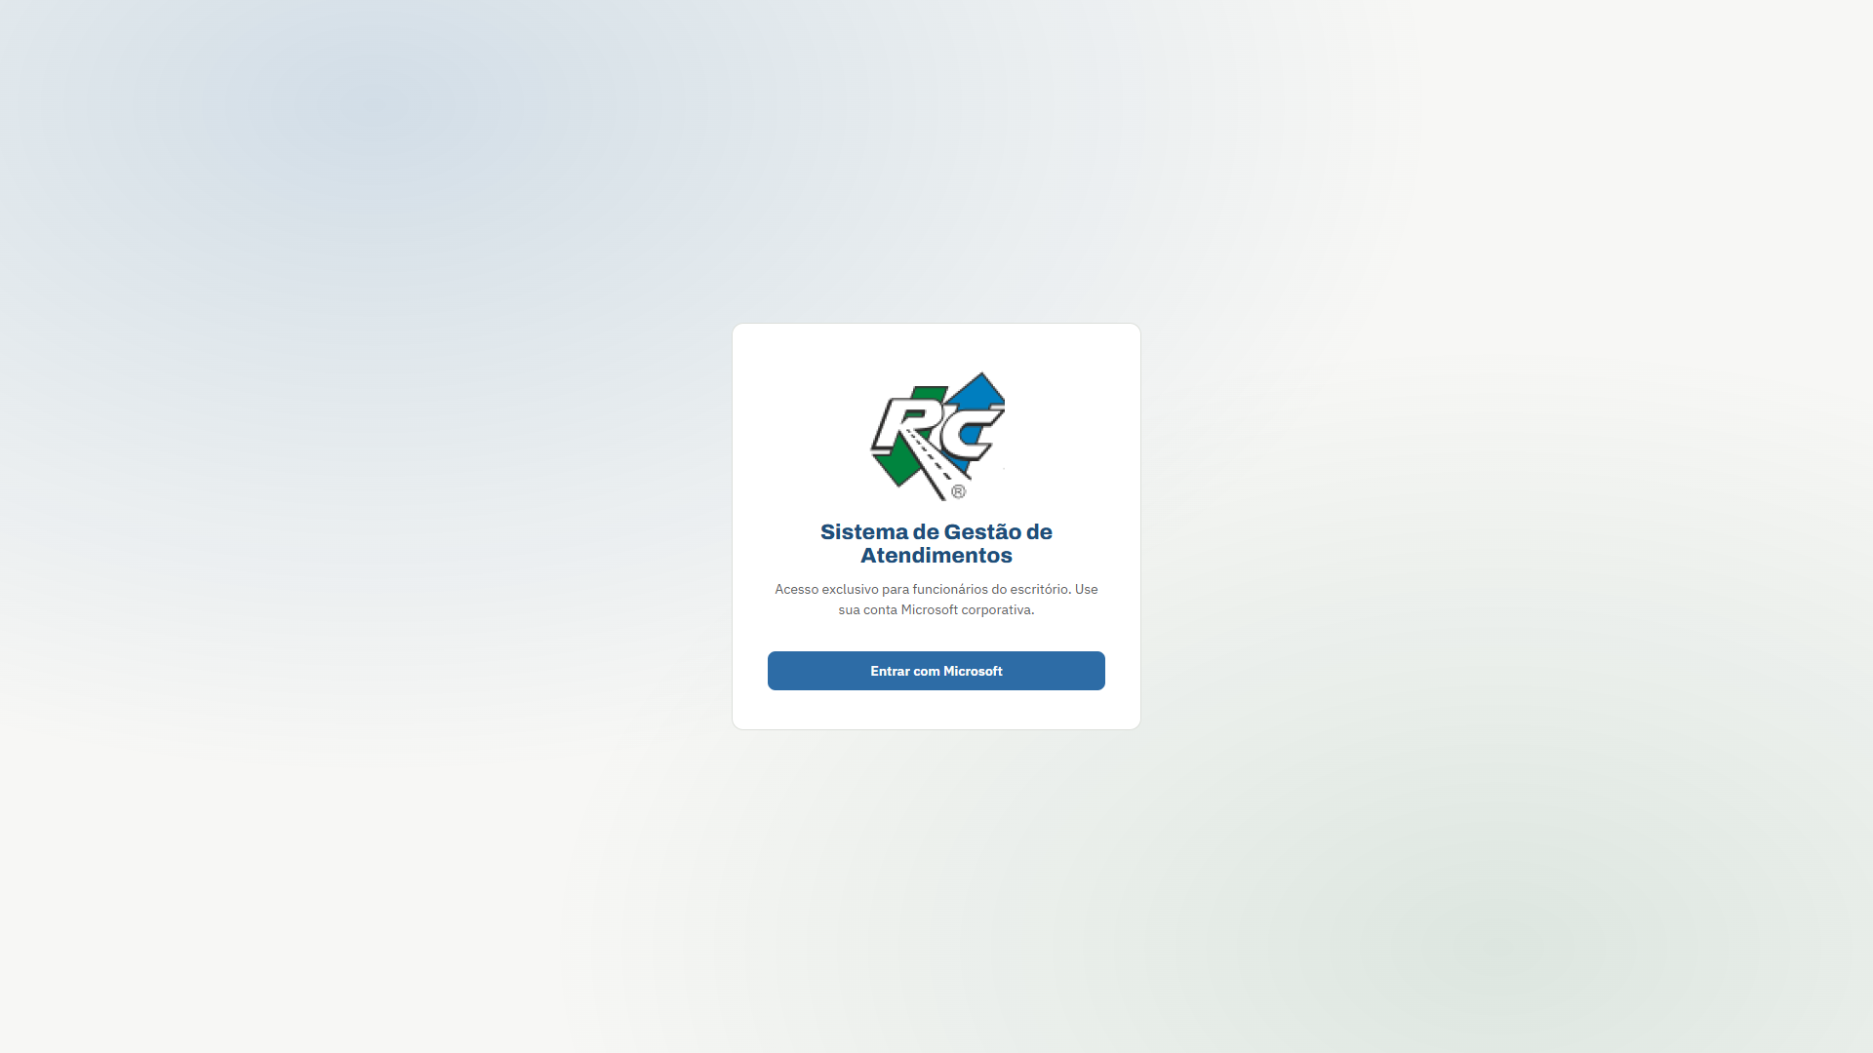

Principal
Visão do atendente (Carlos)
Menu lateral mostra só "Conversas": as telas liberadas vêm de checkboxes marcados no cadastro do usuário (seção 08), não de um perfil fixo tipo "atendente"/"gerente". O seletor "Visualizar como" no topo simula estar logado como qualquer usuário cadastrado, pra demonstrar como o menu muda conforme a permissão de cada um.
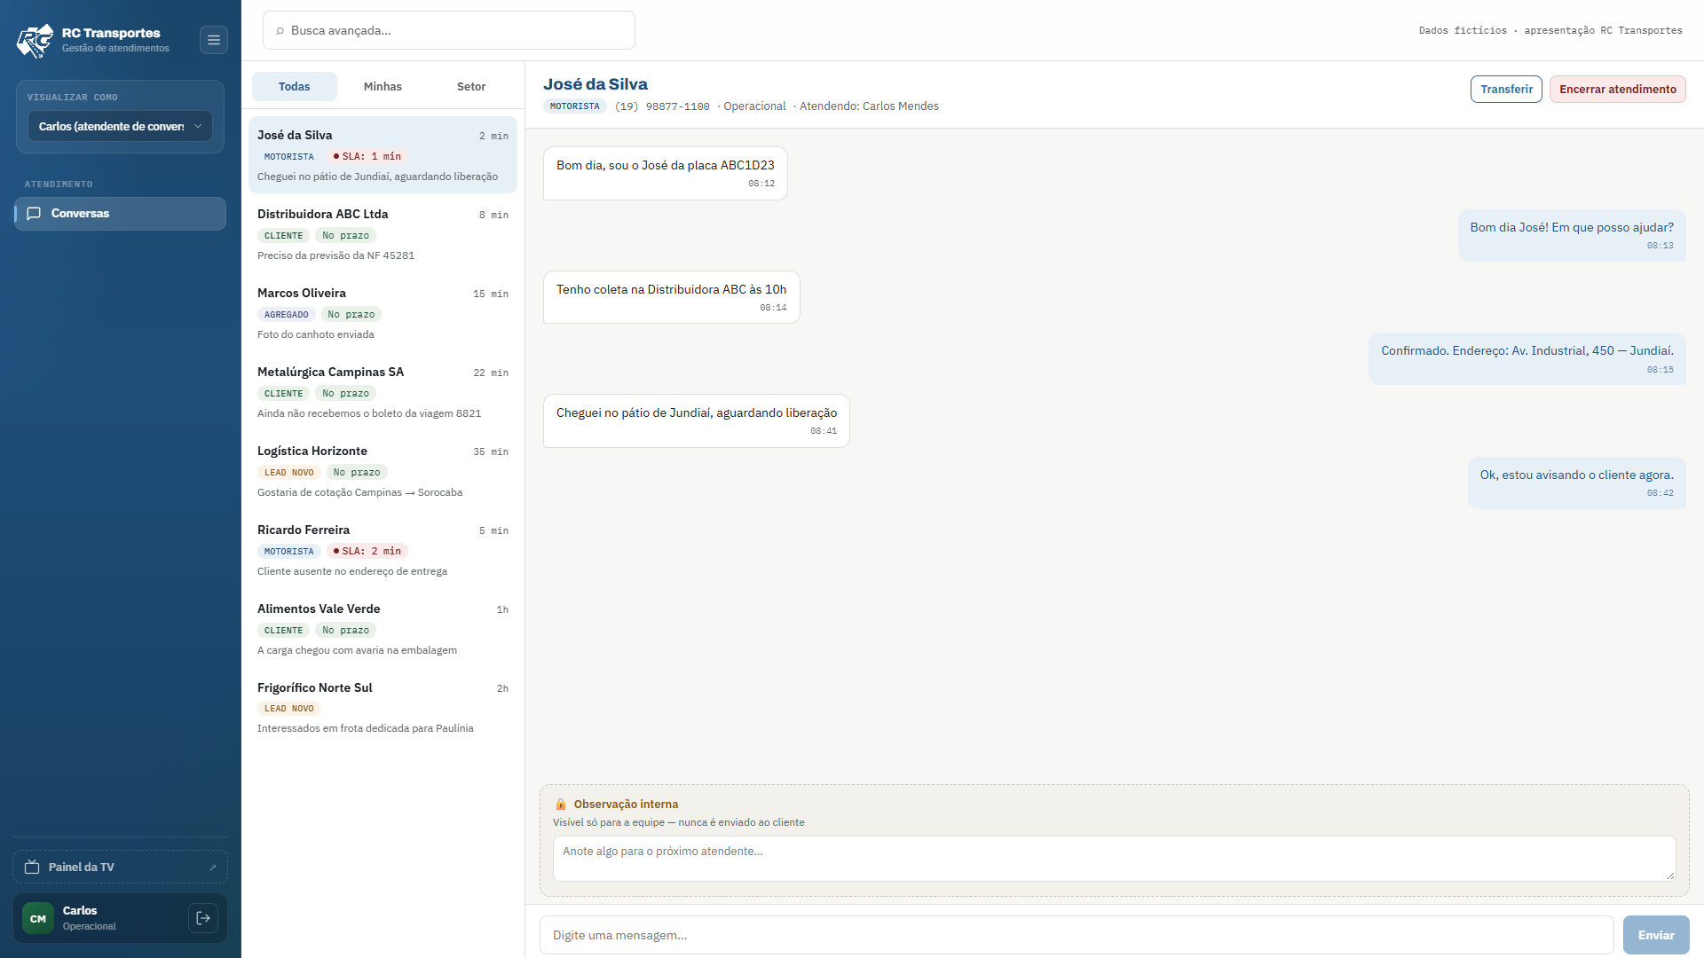

Principal
Visão do administrador (Paulo)
Menu completo: Atendimento, Ocorrências, Chamados, Gestão e Administração. Administrador é o único papel especial e fixo do sistema: sempre vê todas as telas, independente de checkbox. Os demais usuários têm acesso definido tela a tela, individualmente, no cadastro.
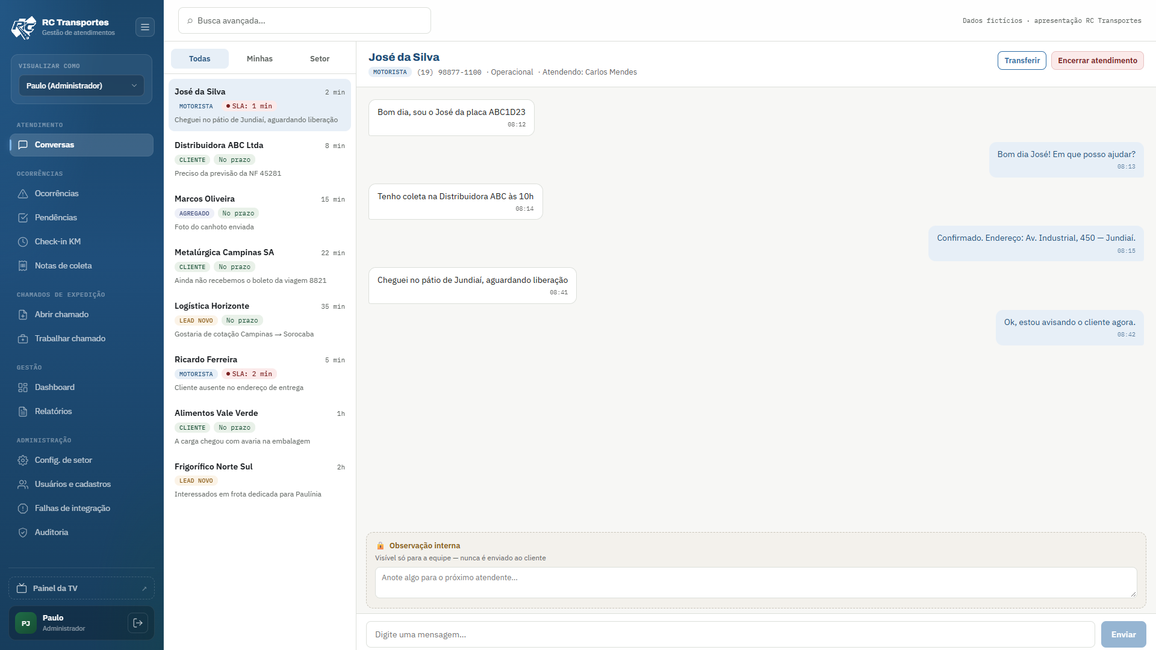

Principal
Menu lateral recolhível
O botão de menu (☰), dentro da barra lateral, reduz o menu para só os ícones e libera espaço para o conteúdo; o nome de cada tela aparece ao passar o mouse. Clicando de novo, o menu volta ao normal. A escolha fica salva no navegador.
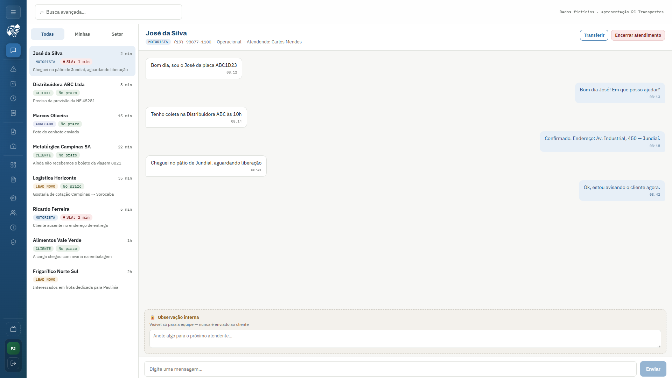

04 · ATENDIMENTO
Conversas WhatsApp
Lista + chat em duas colunas, filtros Todas/Minhas/Setor, badges de tipo e SLA, transferência e encerramento.
Principal
Inbox de conversas
Contatos Motorista / Agregado / Cliente / Lead; SLA crítico em vermelho; observação interna com cadeado. Cada conversa carrega protocolo, setor e SLA próprios: o atendente vê de cara quem está esperando há mais tempo e quem está perto de estourar o prazo.

Secundária
Modal Encerrar atendimento
Motivo (lista completa da RC, agrupada por tipo de contato e categoria), resultado do atendimento e descrição complementar. Todo atendimento só é encerrado com motivo e resultado preenchidos: é o que alimenta os relatórios de Motivos e Reclamações.
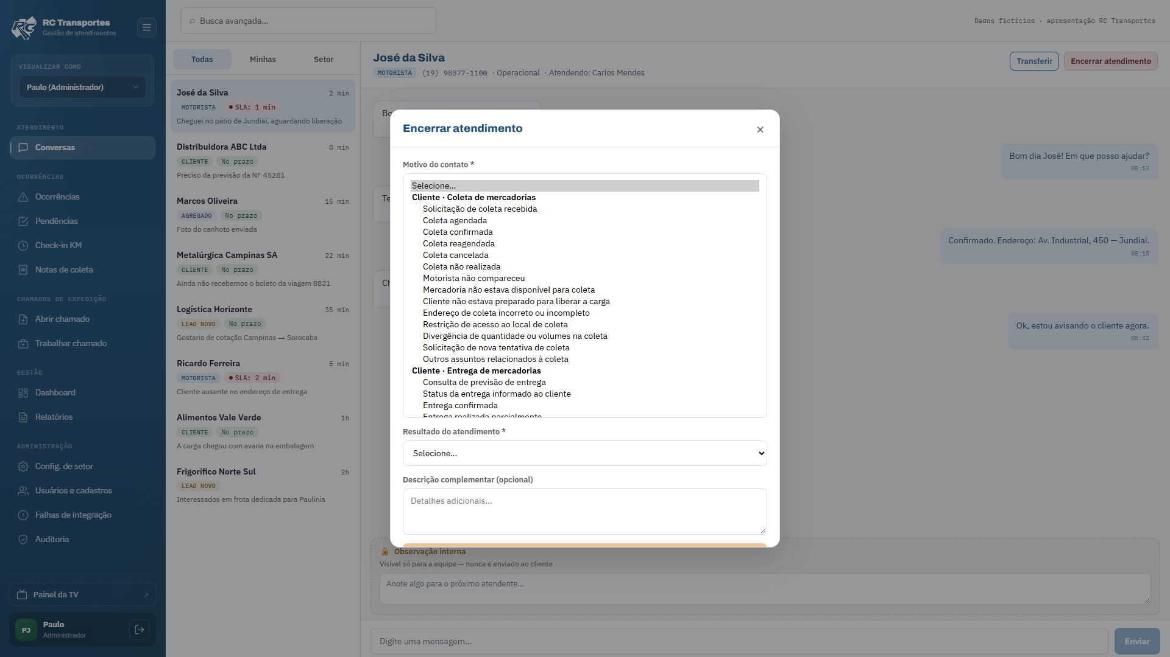

Catálogo completo de motivos e resultados: os dropdowns de Motivo (no encerramento de atendimento e na abertura de ocorrência) e Resultado do atendimento usam a base real da RC, agrupada por categoria. Para o cliente: coleta, entrega, rastreamento, reclamações, documentação/faturamento e comercial; para o motorista: coleta, entrega, ocorrências operacionais, comprovação de entrega e comunicação. São 149 motivos ao todo (cada categoria reúne de 8 a 18), além de 19 opções de resultado de atendimento (da conclusão com sucesso ao encaminhamento para outro setor).

Secundária
Resultado do atendimento
As 19 opções de resultado, da conclusão com sucesso ao encaminhamento para outro setor, aguardando retorno, contato sem resposta e "outros motivos, com justificativa obrigatória".
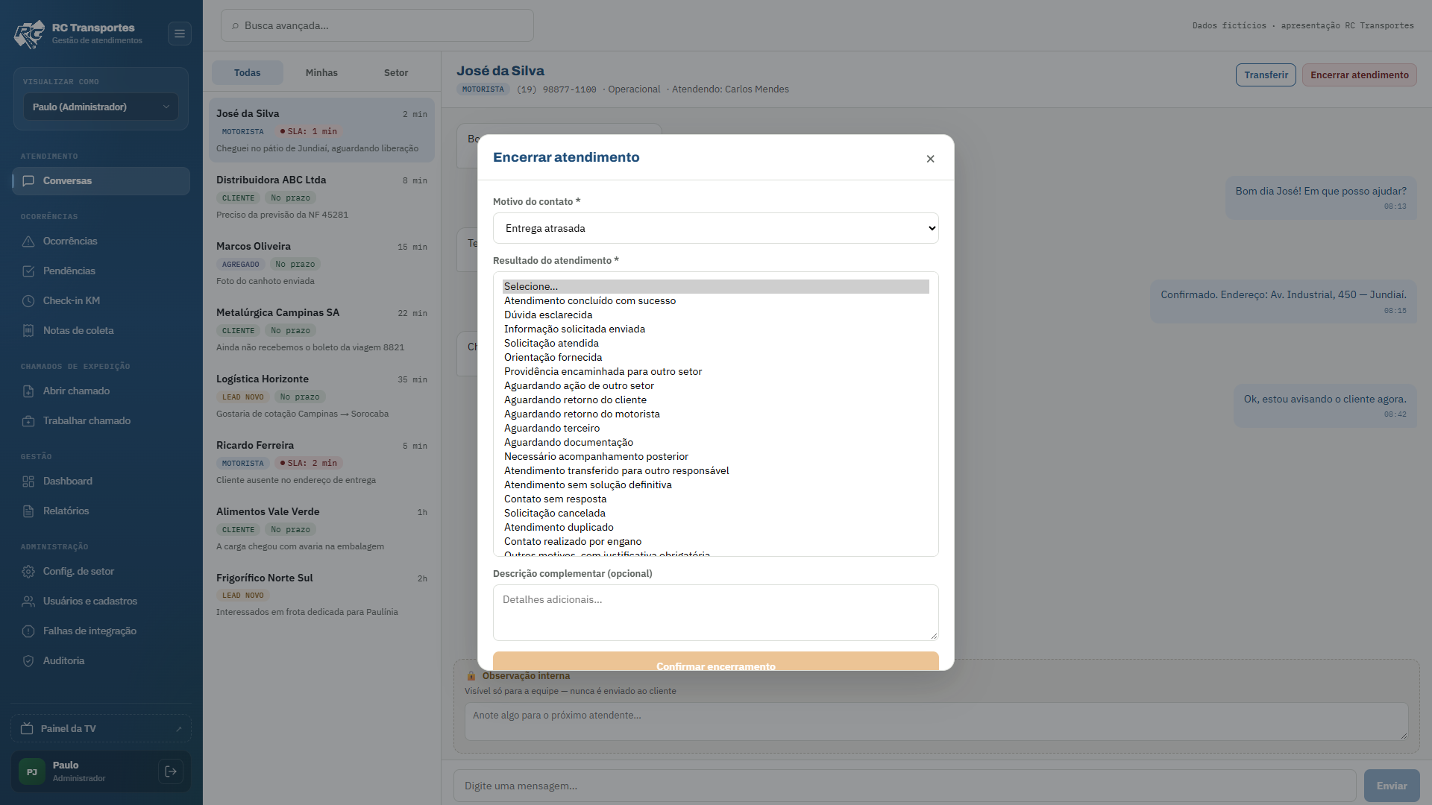

Secundária
Busca avançada
Campo de busca global, acessível no cabeçalho de qualquer tela. Ao abrir, expande um painel com nome, telefone, protocolo, NF, CT-e, placa, pedido/viagem, motivo, resultado, responsável e período; o resultado mistura conversas, ocorrências e chamados num só lugar, cada item com link "Abrir" direto pro registro. Abre por cima da conversa, sem perder o contexto do atendimento em andamento.
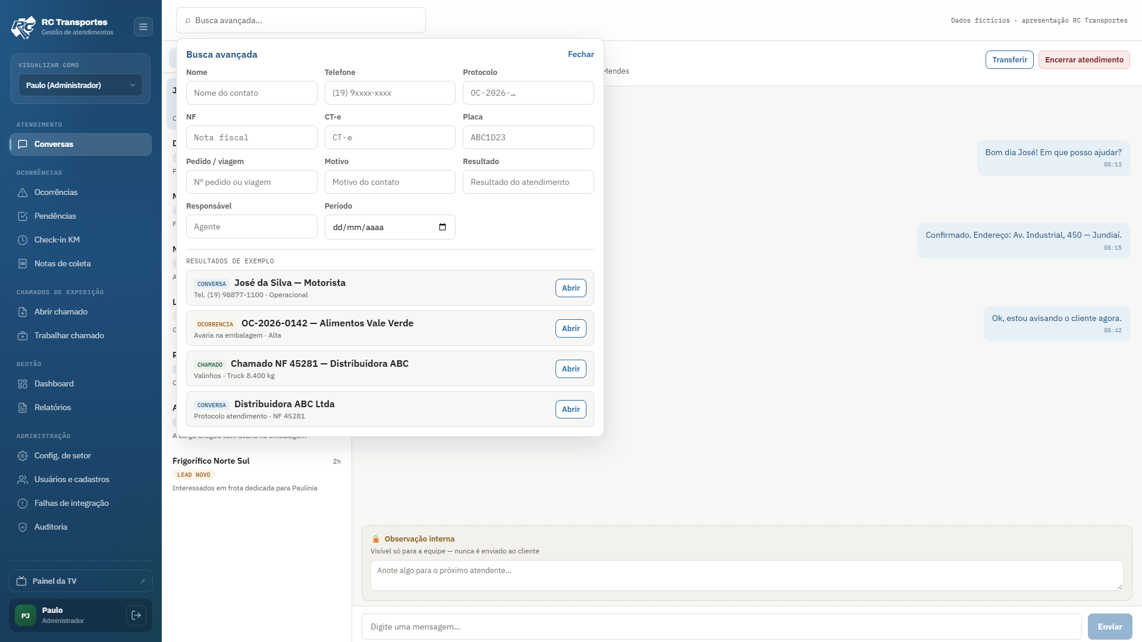

05 · OPERACIONAL
Ocorrências, Pendências e Check-in de KM
Independente da conversa do WhatsApp. Protocolos com prioridade e prazo; KM é lido da foto do odômetro enviada pelo WhatsApp, com correção manual quando a leitura falhar. Pendências reúne tarefas com responsável e prazo, vinculadas a uma ocorrência, a um atendimento ou avulsas.
Principal
Lista de ocorrências
Protocolo, cliente/motorista, motivo, origem (badge WhatsApp quando aberta automaticamente a partir de uma conversa, ou Manual quando criada por esta tela), prioridade (Crítica/Alta/Média/Baixa), responsável, prazo e status (Aberta/Em andamento/Resolvida/Reaberta). Filtros por status, prioridade, responsável e período. Botão "Nova ocorrência" cobre o caminho de exceção: quando o relato chega por telefone ou outro canal que não o WhatsApp.
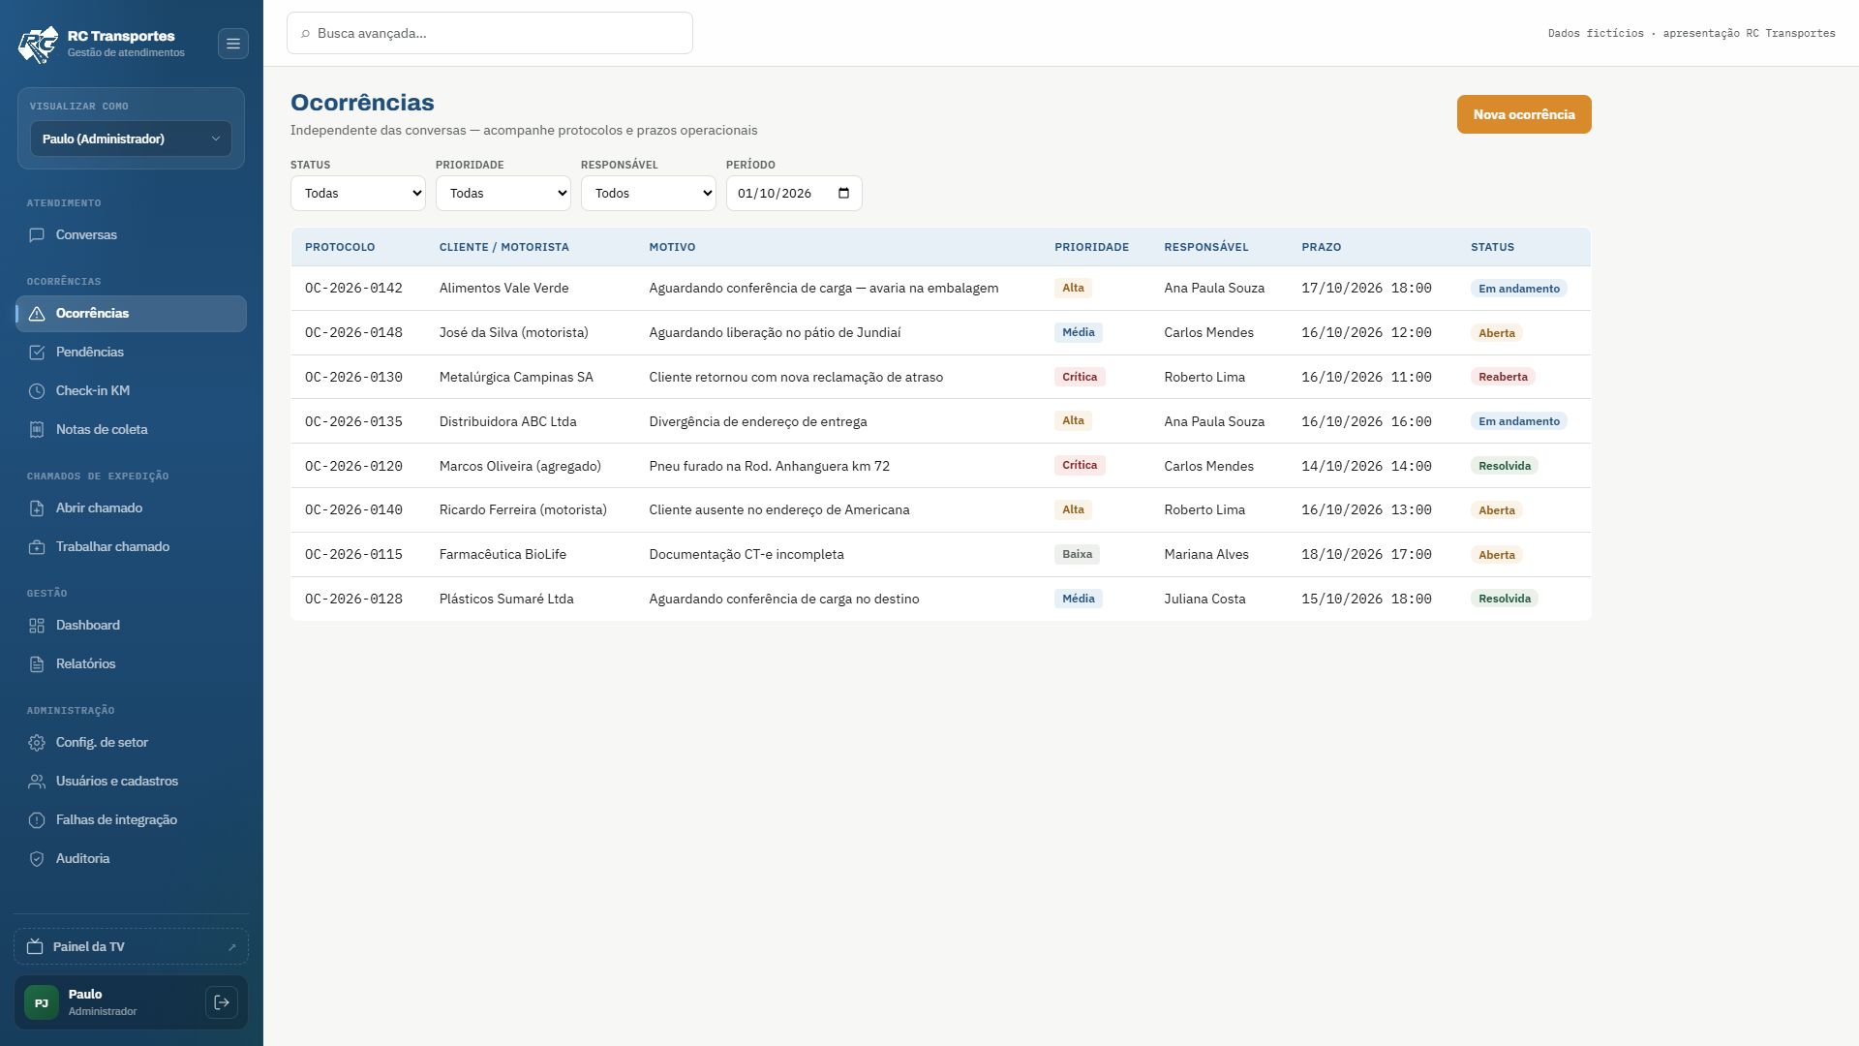

Secundária
Modal Nova ocorrência
Cliente/motorista (busca), motivo (mesma lista completa de motivos da RC), prioridade, prazo e responsável. Ao salvar, entra na lista já com badge de origem "Manual" e status "Aberta", reforçando que o caminho normal é a ocorrência nascer sozinha a partir da conversa no WhatsApp, e este modal é só para os casos reportados por outro canal.
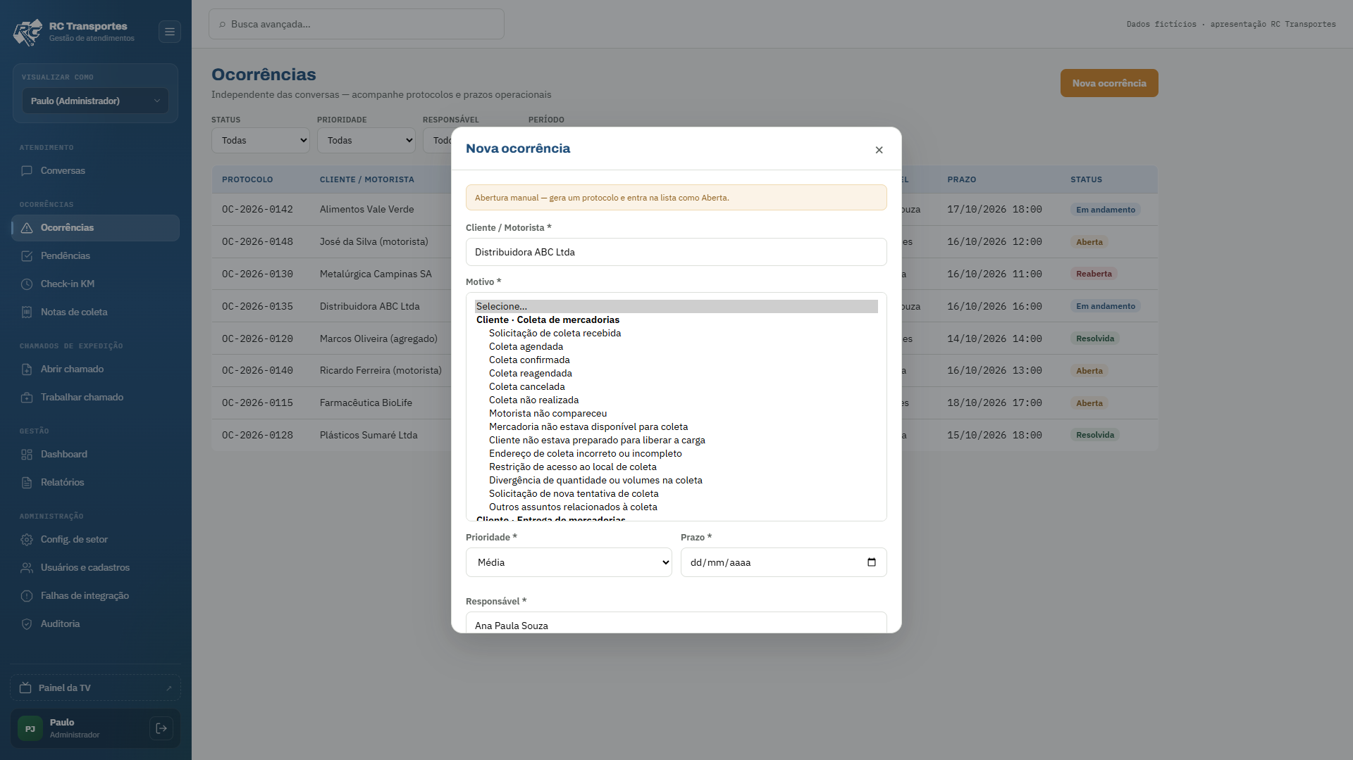

Principal
Pendências
Tarefas com origem (Ocorrência/Atendimento ou avulsa), responsável, prazo e prioridade. Filtros por status, responsável e prazo (vencidas primeiro). Botão "Nova pendência" e, dentro da Ocorrência, "Criar pendência" / "Alterar responsável" / "Definir prazo".
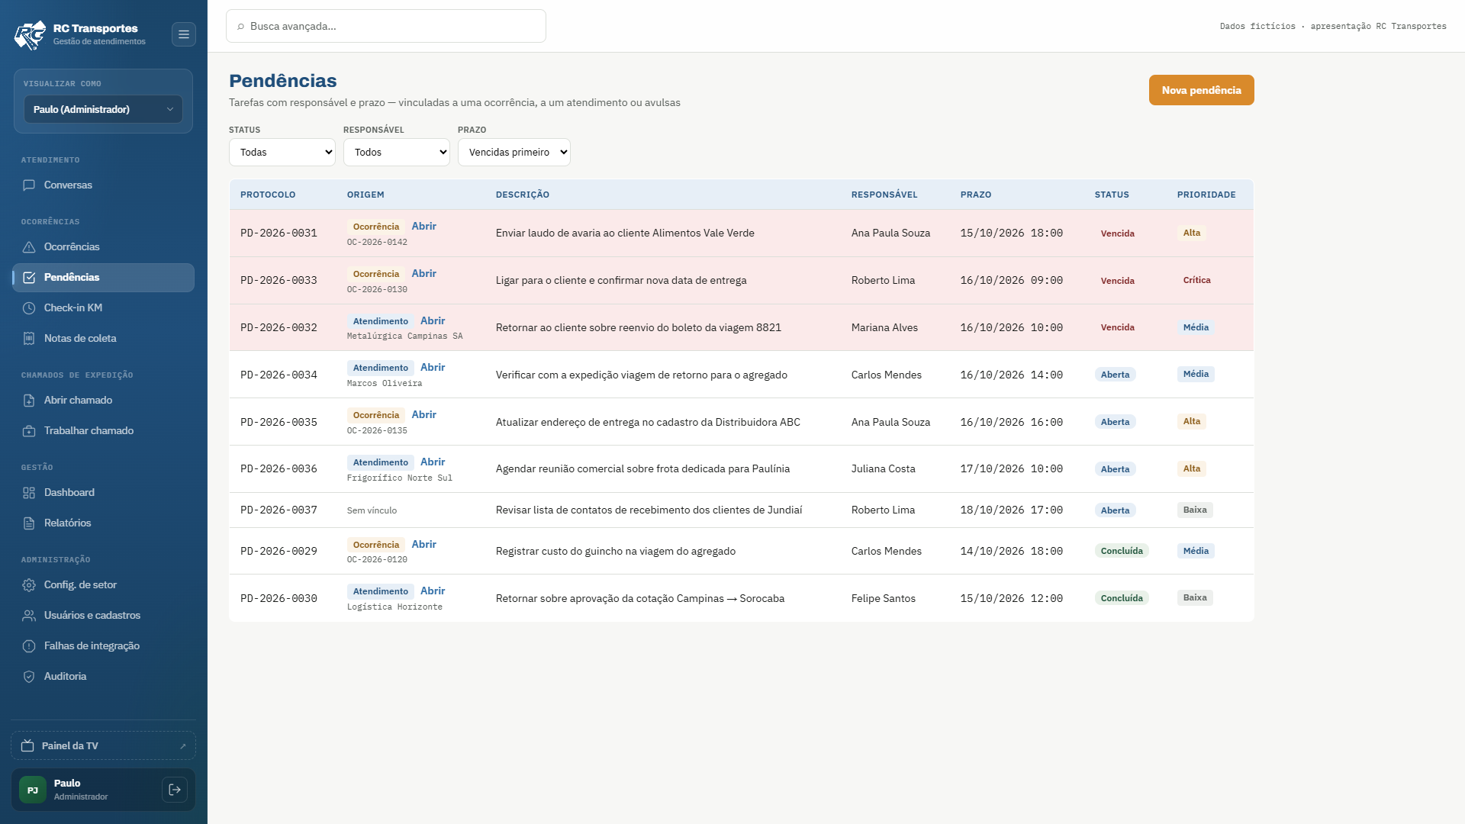

Pendências: Cada pendência tem protocolo próprio, origem (badge indicando se veio de uma Ocorrência, de um Atendimento, ou se é avulsa), descrição, responsável, prazo, status (Aberta, Vencida ou Concluída) e prioridade, reaproveitando o mesmo badge Crítica/Alta/Média/Baixa já usado em Ocorrências. A lista abre ordenada com as vencidas primeiro e pode ser filtrada por status, responsável e prazo. Dentro do detalhe de uma Ocorrência, um botão "Criar pendência" gera o vínculo automaticamente; se já houver pendência vinculada, aparecem atalhos para "Alterar responsável" e "Definir/alterar prazo" sem precisar sair da tela. Uma pendência avulsa (sem vínculo) também pode ser aberta direto pelo botão "Nova pendência". O Dashboard ganha dois indicadores dedicados (Pendências vencidas e Retornos pendentes) e os Relatórios um 10º card com a lista de tarefas abertas, responsáveis, prazos e atrasos, exportável em Excel/PDF.

Secundária
Nova pendência
Origem opcional (ocorrência ou atendimento), descrição, responsável, prazo e prioridade. Sem origem, vira uma pendência avulsa.
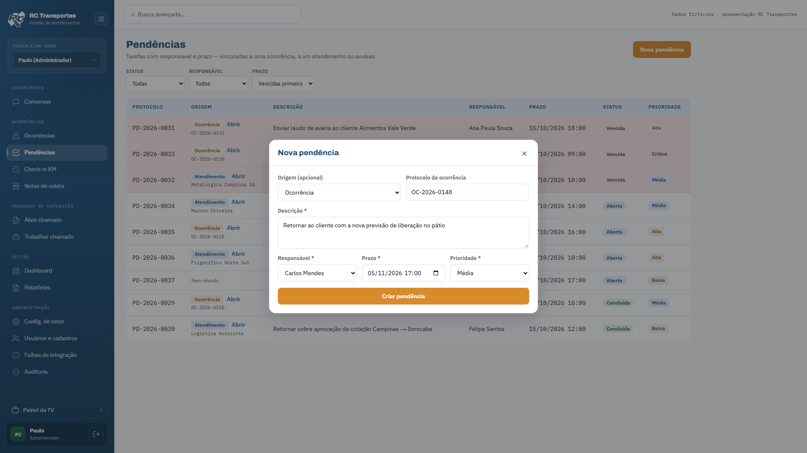

Principal
Pendências dentro da ocorrência
O detalhe da ocorrência lista as pendências vinculadas, com status, prioridade, responsável e prazo, e os atalhos "Alterar responsável" e "Definir/alterar prazo". O botão "Criar pendência" abre o cadastro já com a ocorrência como origem.
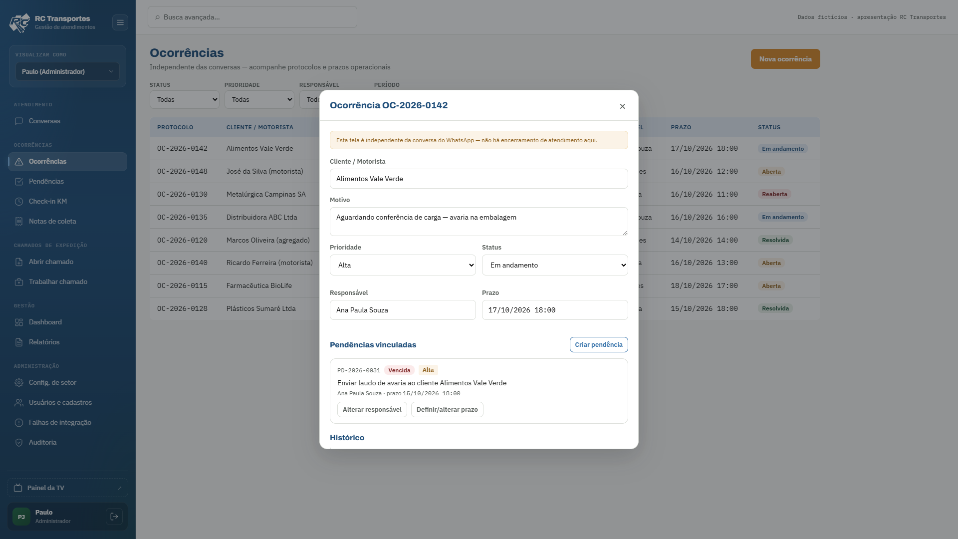

Principal
Check-in de KM
Histórico/relatório de quilometragem: não é a tela de interação do motorista, que continua acontecendo pelo WhatsApp (envio de foto do odômetro inicial/final). Aqui ficam motorista/agregado, data, km inicial e final (com miniatura da foto), km rodado já calculado, e status ok ou pendente de fechamento do dia. Filtro por motorista e por período. Registros com leitura suspeita (km rodado negativo ou acima de 1.500 km no dia) ficam em vermelho, com aviso no topo e o botão "Editar" para corrigir.
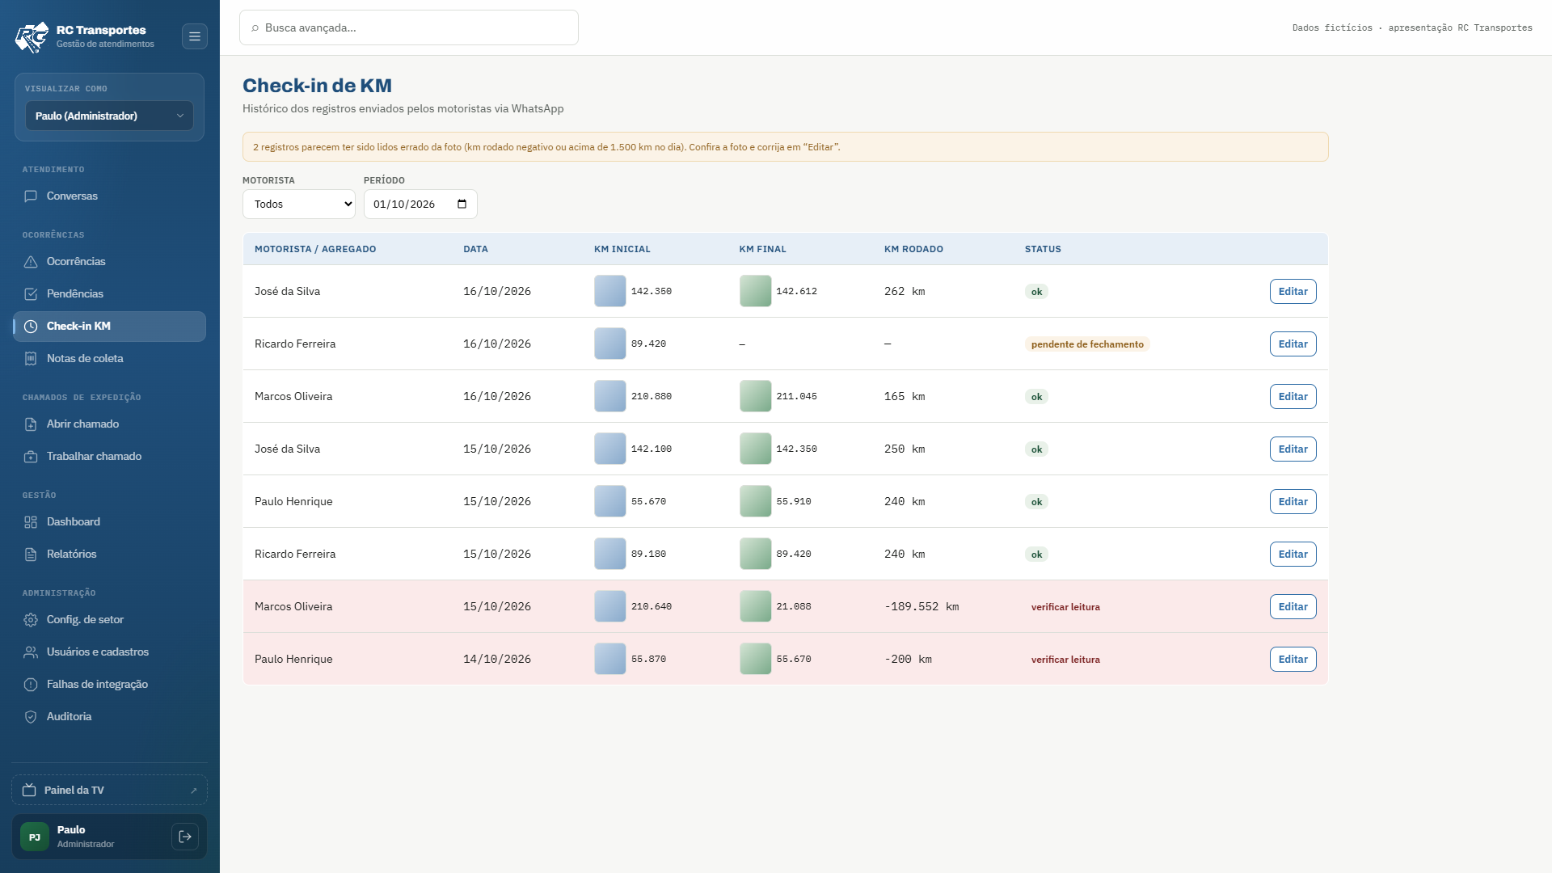

Secundária
Corrigir KM
Quando o sistema não entende a foto do odômetro, a equipe corrige o número olhando a imagem. O modal mostra o valor lido pelo sistema, recalcula o km rodado na hora, não deixa o km final ficar menor que o inicial, exige o motivo da correção e registra quem corrigiu.
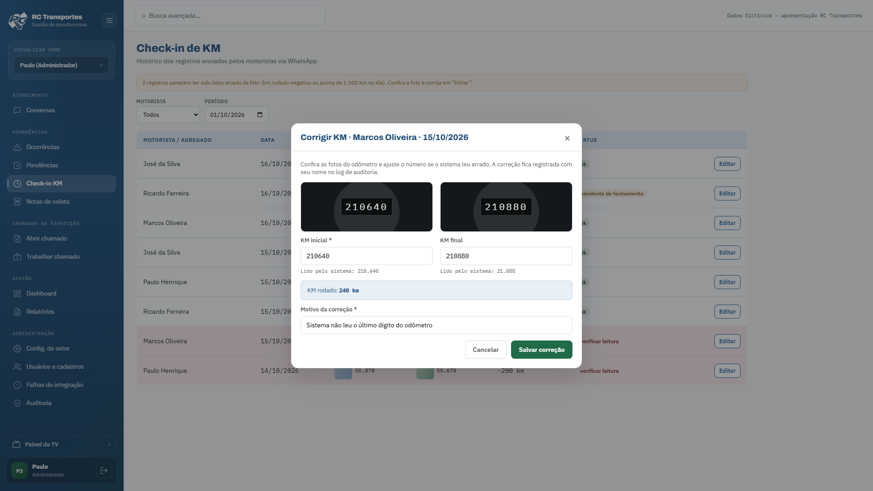

06 · NOTAS DE COLETA
DANFE por foto, sem digitação
Hoje a nota chega por foto no WhatsApp e a chave de acesso é digitada à mão. No sistema, quando o motorista, agregado ou ajudante escolhe "Enviar DANFE" no chatbot, a foto é lida automaticamente: empresa emitente, CNPJ, número/série da NF e chave de acesso.
Principal
Notas de coleta
Indicadores no topo (recebidas, validadas automaticamente, para revisar e confirmadas manualmente), o fluxo em 4 passos (chatbot, foto, leitura e conferência) e a lista com quem enviou, miniatura da foto, empresa, CNPJ, NF/série, chave de acesso com botão "Copiar" e status. Busca por chave, CNPJ, número da NF ou empresa.
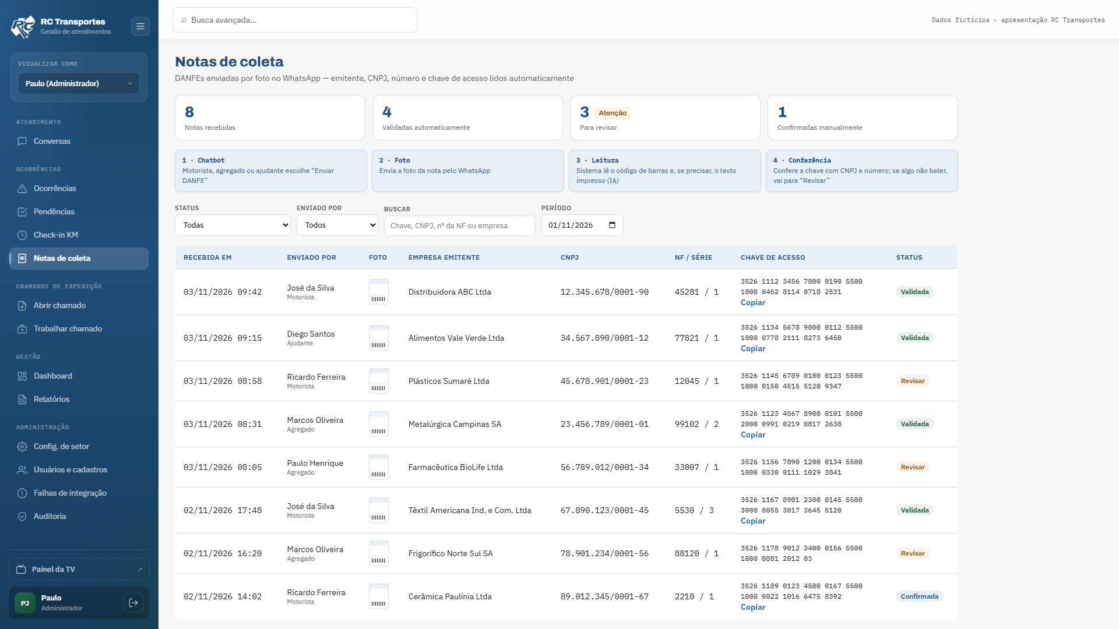

Principal
Nota validada automaticamente
Foto da DANFE ao lado dos dados lidos e da conversa do chatbot. A chave é conferida sozinha: 44 dígitos, dígito verificador, modelo 55 (NF-e), e o CNPJ e o número que estão dentro da chave batem com os lidos da nota. Se tudo bate, a nota entra como "Validada" e a chave pode ser copiada.
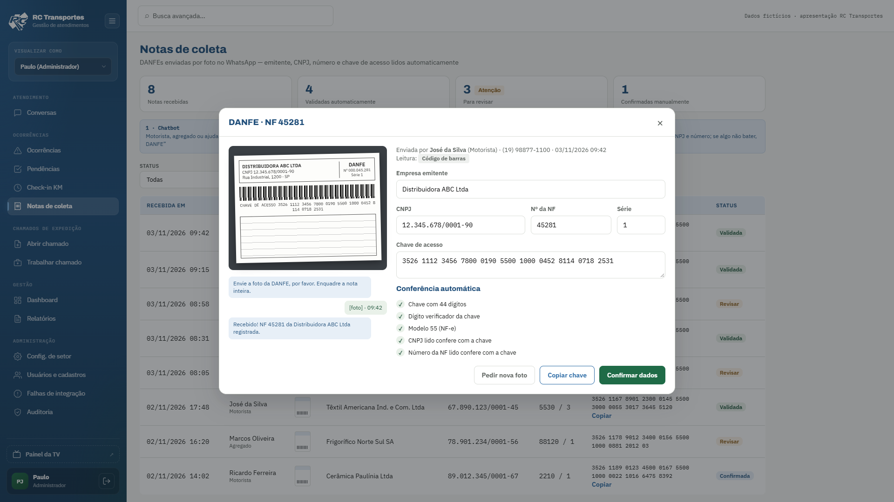

Secundária
Para revisar: dígito lido errado
Se algo não bate, a nota vai para "Revisar" com os campos em vermelho. Basta corrigir olhando a foto, sem digitar a chave inteira; a conferência se atualiza na hora e libera o botão "Confirmar dados".
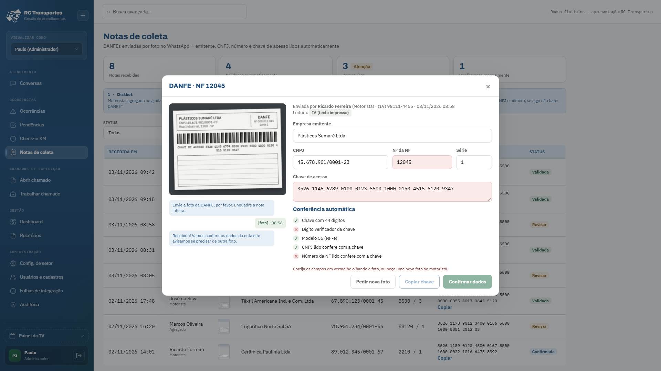

Secundária
Para revisar: foto cortada
Com a chave incompleta, a saída é o botão "Pedir nova foto", que responde o motorista pelo WhatsApp.
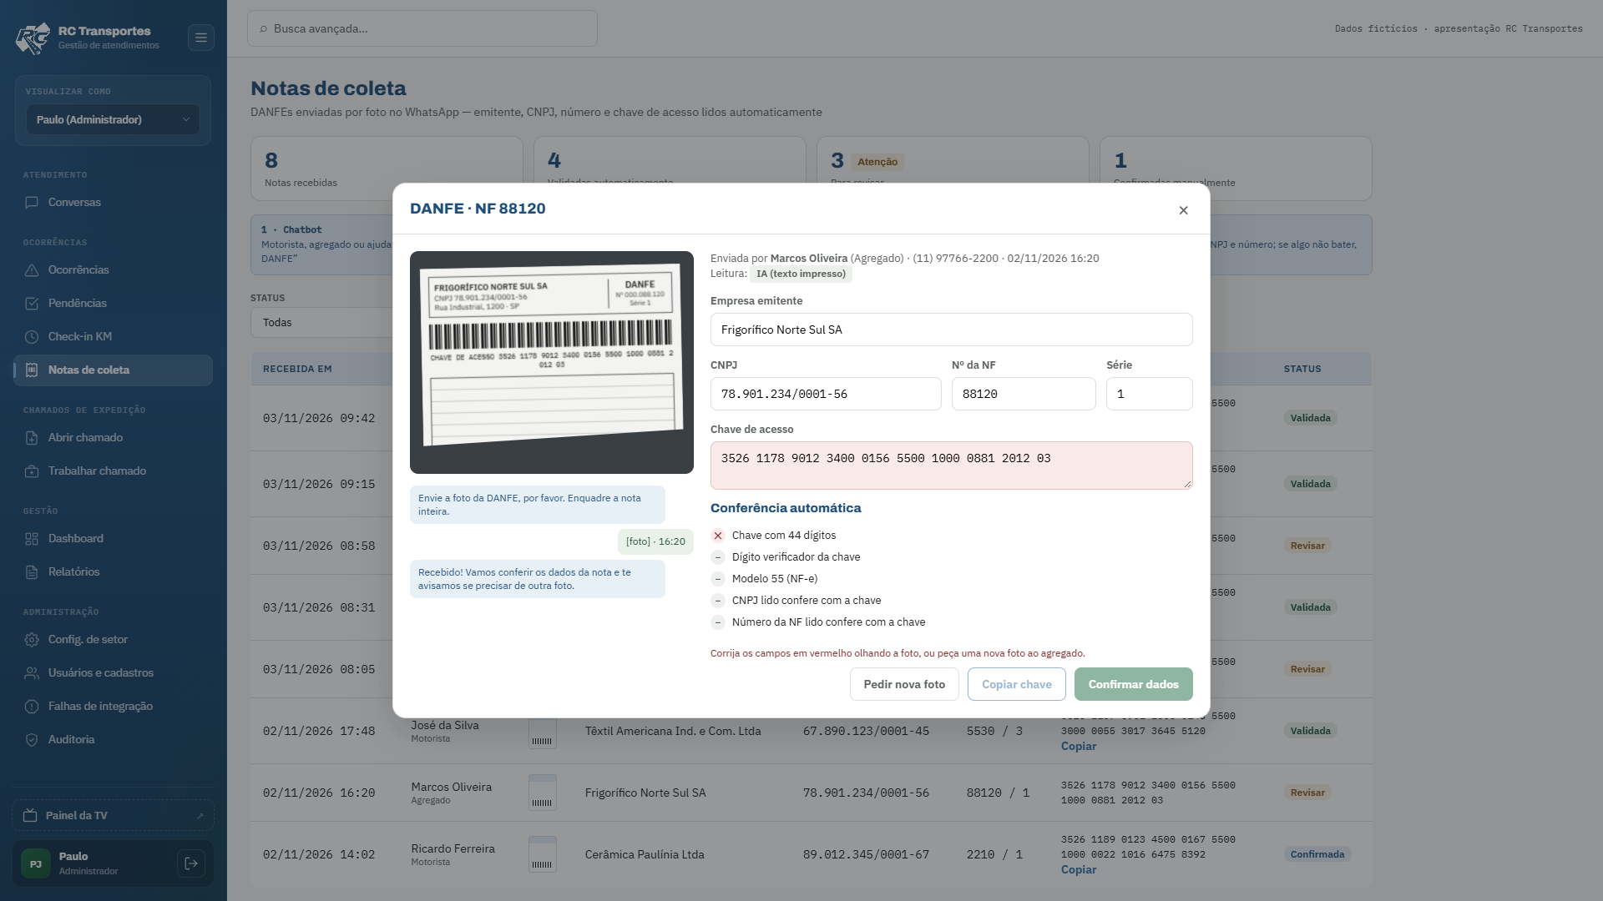

Como a leitura funciona: o código de barras da DANFE é a própria chave de acesso, então o sistema lê o código de barras primeiro (mais preciso) e usa a IA para o texto impresso quando o código estiver amassado ou cortado. Fotos escuras, dobradas ou com várias páginas caem em "Revisar". Evolução fora deste MVP: com a chave validada, buscar o XML completo da nota na SEFAZ (itens, peso, valor), o que exige o certificado digital da RC.

07 · EXPEDIÇÃO
Chamados (Matriz e Filial) + Painel de TV
Abrir chamado para a expedição da Matriz ou da Filial por formulário estruturado (sem IA), acompanhar o andamento, trabalhar na fila e exibir na TV do setor com alerta visual/sonoro.
Principal
Abrir chamado
Primeiro campo obrigatório: a expedição de destino (Matriz ou Filial). Formulário estruturado, sem leitura automática de e-mail por IA (abordagem avaliada e descartada: os campos são de domínio fechado, um formulário direto preenche mais rápido e sem risco de erro de extração): cliente (texto livre), tipo de veículo (Toco/Truck/Bitrem/Carreta/VUC/HR), peso com toggle kg/t, e horário de corte com atalhos de um clique ("Hoje 14h", "Amanhã 8h", "Em 2h"). Um campo de e-mail original opcional guarda o texto só como referência anexada ao chamado, sem nenhum botão de "extrair" ou indicação de análise automática. Ao lado, a lista "Meus chamados" mostra os chamados que a pessoa abriu, com o mesmo status de quem está atendendo.
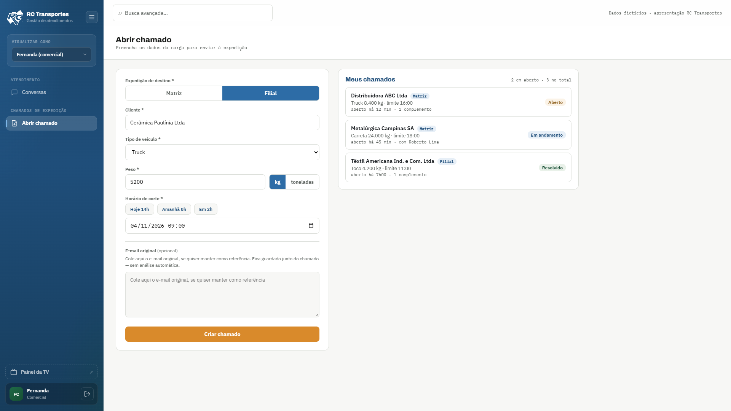

Principal
Acompanhamento por quem abriu
Os dados do chamado ficam só para leitura: quem abriu não altera o chamado. Para passar uma informação nova, adiciona um complemento (como um acompanhamento no GLPI), que vai direto para quem está trabalhando. A linha do tempo mostra abertura, quem assumiu, complementos e resolução; depois de resolvido, o campo de complemento some.
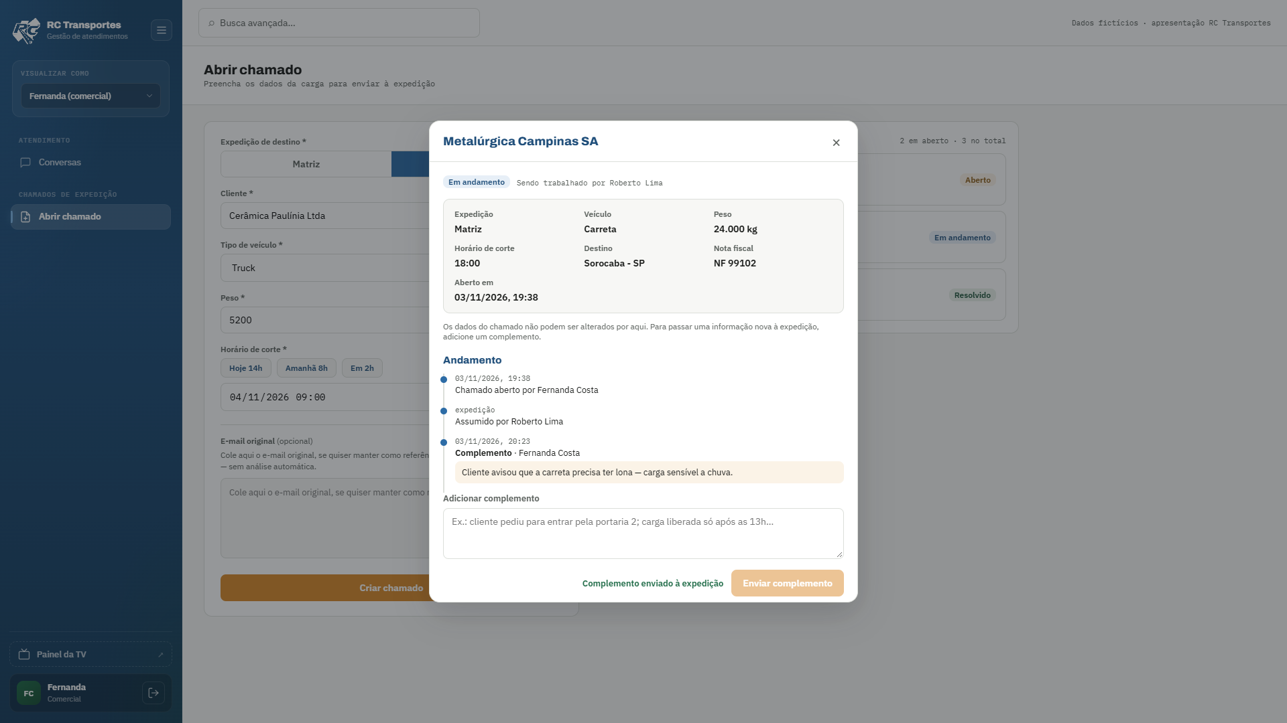

Principal
Trabalhar chamado
Fila dividida em abertos, em andamento e e-mail pendente. Ao abrir um chamado, mostra o detalhe completo, permite registrar uma observação e marcar como resolvido. Tudo manual, sem distribuição automática entre agentes. Cada usuário vê só os chamados da(s) unidade(s) liberada(s) no cadastro; quem trabalha nas duas vê a etiqueta de cada chamado e um filtro Todas / Matriz / Filial.
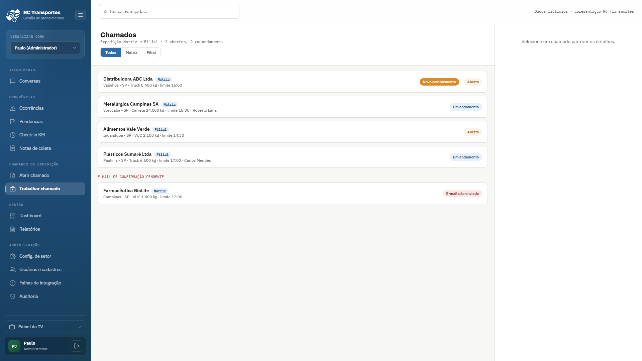

Secundária
Complemento de quem abriu
O chamado que recebe complemento ganha o aviso "Novo complemento" na fila até ser aberto. No histórico, o complemento aparece em destaque âmbar, separado das observações internas entre turnos.
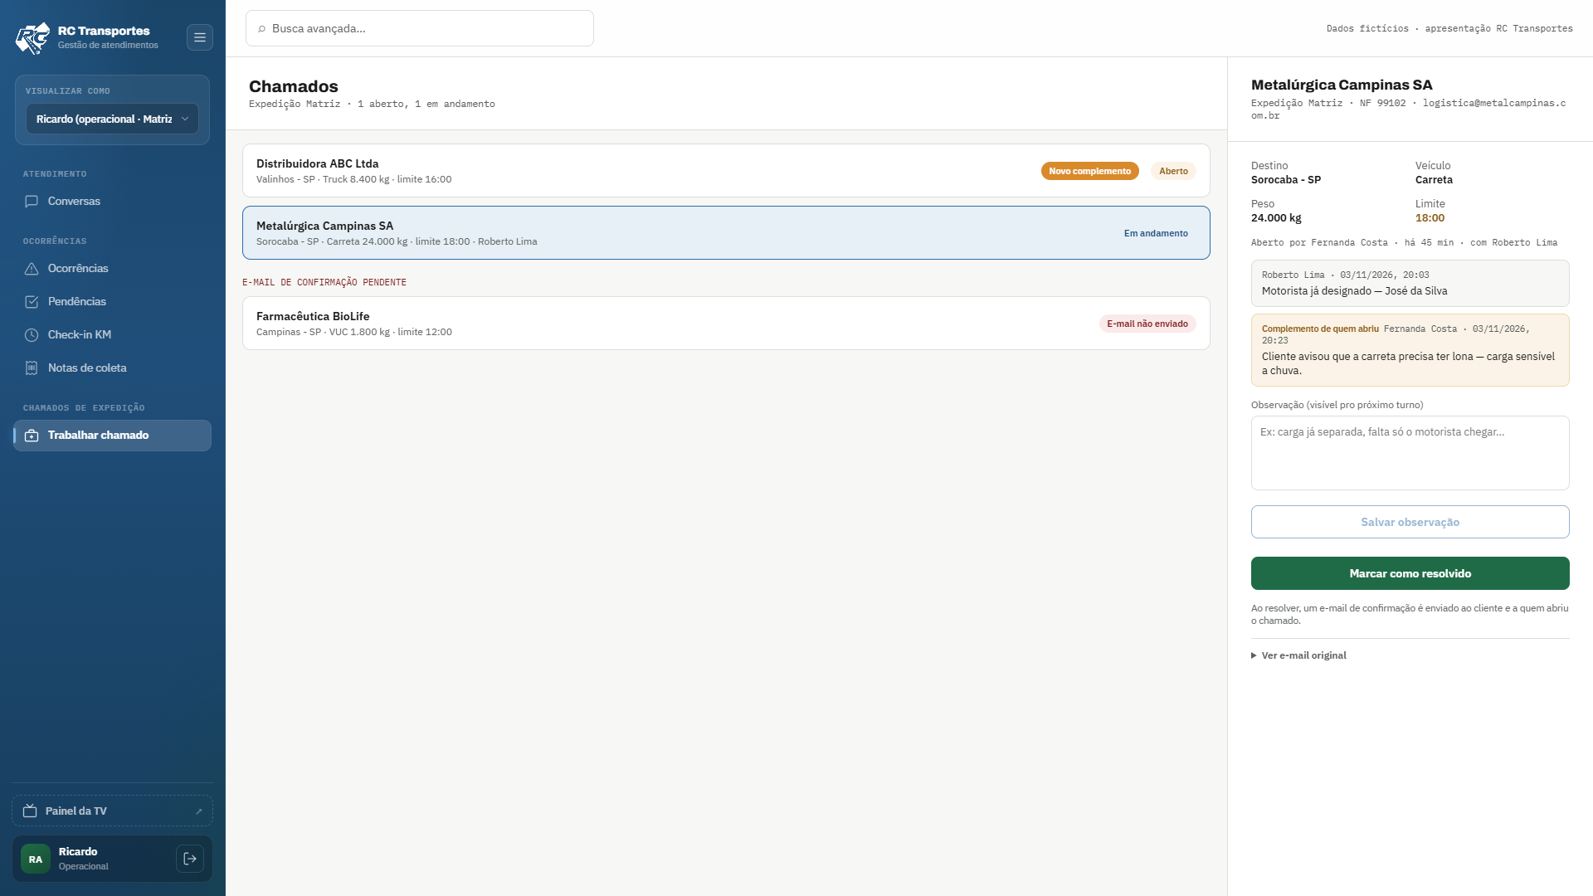

Secundária
Painel TV: splash
Tela intermediária exigida pelos navegadores: áudio não pode tocar sozinho sem interação do usuário, então a TV pede um toque na tela pra liberar o som do alerta antes de entrar no painel full-screen.


Principal
Painel da expedição
Full-screen, pensado pra ser visto de longe, na doca: o chamado Aberto mais recente (criado há menos de ~3 minutos) fica em destaque sólido âmbar com borda branca e texto branco, dá pra notar só pela cor, sem precisar ler. Chamados Abertos mais antigos ficam com fundo branco e rótulo em âmbar escuro; Em andamento aparecem com opacidade reduzida e o nome de quem assumiu. Pode haver mais de um card em destaque âmbar ao mesmo tempo, se dois chamados novos chegarem quase juntos.
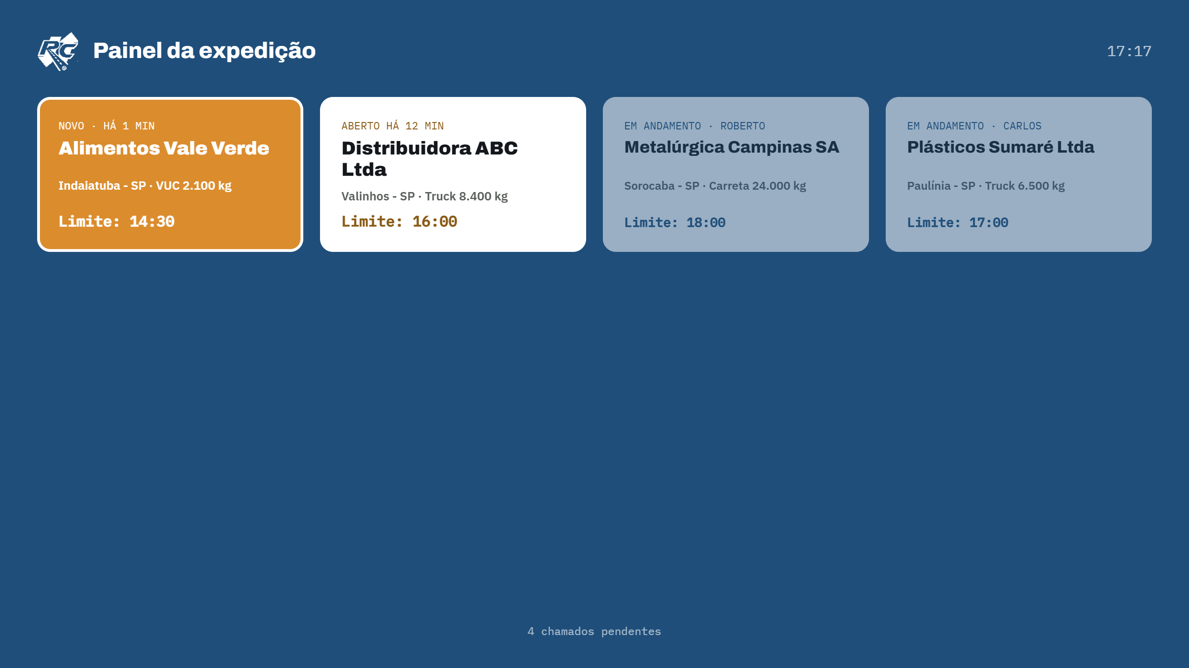

08 · GESTÃO
Dashboard e Relatórios
Visível para quem tiver as telas liberadas (ex.: liderança / administrador).
Principal
Dashboard: indicadores
Barra de filtros no topo (período, setor, agente, cliente, motorista, tipo de contato, motivo, resultado, prioridade, status, com atalho "+ Mais filtros") e uma grade de ~15 cards de indicador: total de atendimentos, SLA médio, % dentro do SLA, ocorrências abertas e críticas, reclamações no período, novos leads, taxa de conversão, km rodado total, atendimentos reabertos, tempo médio de resolução de ocorrência e clientes ativos no mês, pendências vencidas e retornos pendentes, entre outros.
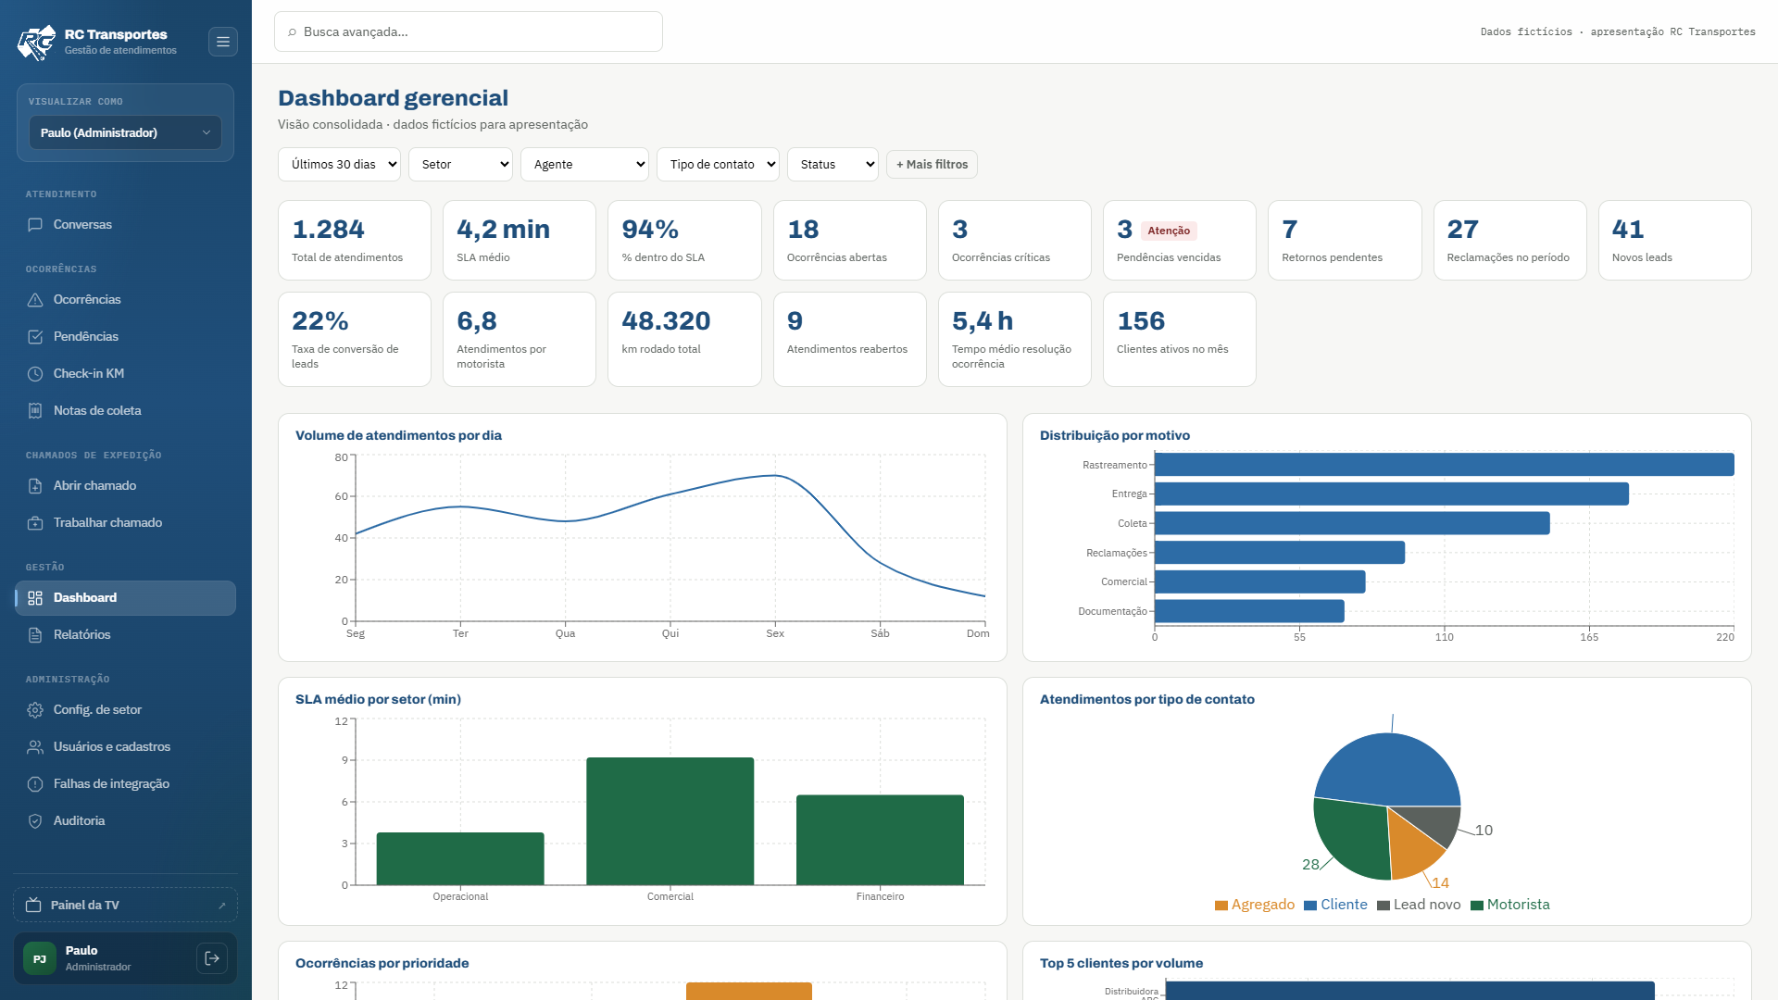

Principal
Dashboard: gráficos
~10 gráficos: volume de atendimentos por dia, distribuição por motivo, SLA médio por setor, atendimentos por tipo de contato, ocorrências por prioridade, top 5 clientes e top 5 motoristas, reclamações por mês, produtividade por agente e comparativo mês atual x mês anterior, mais as tabelas de ranking "Top clientes" e "Top motoristas" lado a lado.
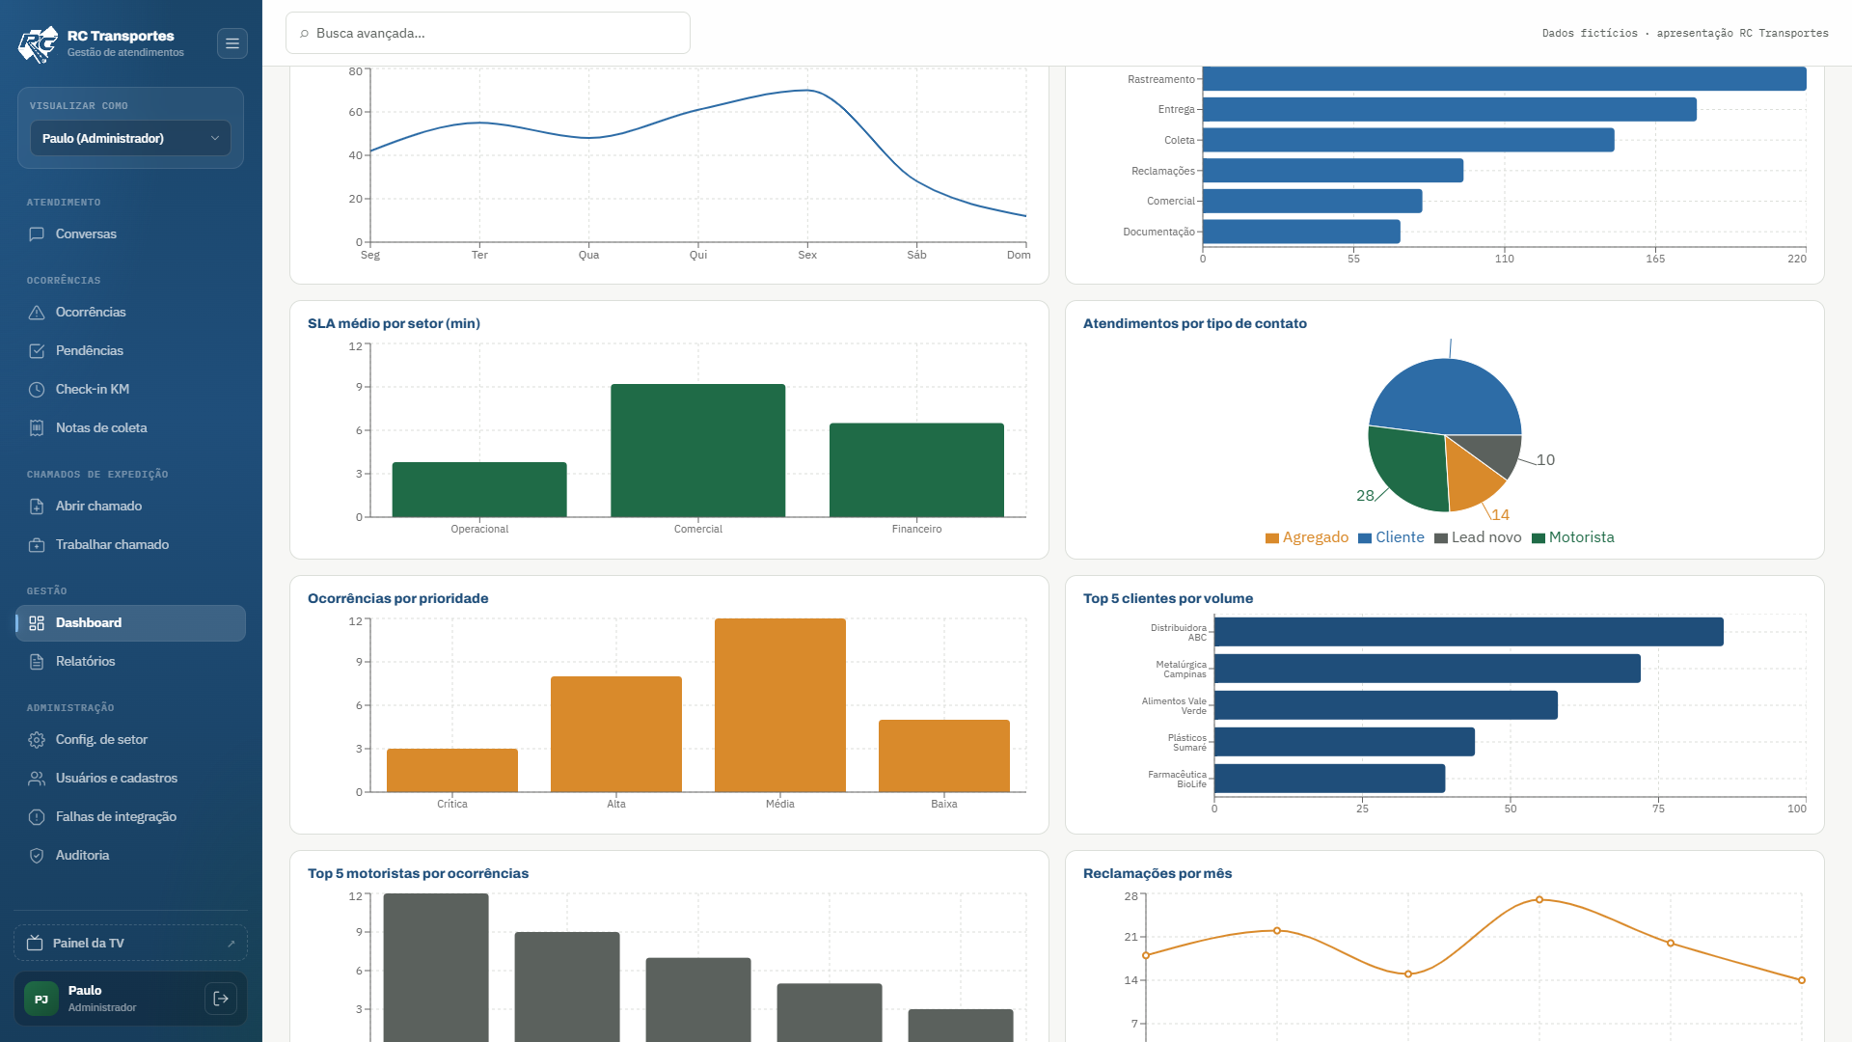

Principal
Relatórios
9 cards com exportação visual Excel / PDF (Volume, Motivos, Reclamações, Ocorrências, Históricos, Produtividade, Reincidência, Comparativo) + 10º card de Pendências (tarefas abertas, responsáveis, prazos e atrasos).
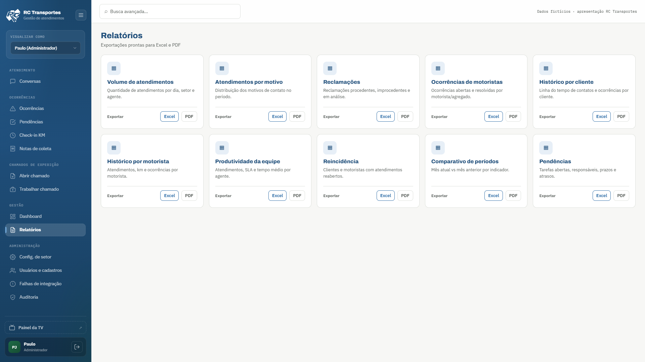

Indicadores de Pendências: o Dashboard ganha 2 cards novos no mesmo padrão dos existentes: "Pendências vencidas" e "Retornos pendentes", seguindo o estilo visual já usado nos ~13 KPIs atuais.

09 · ADMINISTRAÇÃO
Setor, usuários e cadastros
Configuração de SLA/limites, usuários com telas e unidade de expedição liberadas, e a base de motoristas e clientes.
Principal
Configurações de setor
Troca o setor no topo (Operacional/Comercial/Financeiro) e mostra os agentes daquele setor com um campo de limite de atendimentos simultâneos por agente, mais o tempo de SLA em minutos do setor inteiro. Um aviso deixa explícito que Jundiaí escala para a Matriz usando essa mesma configuração de SLA.
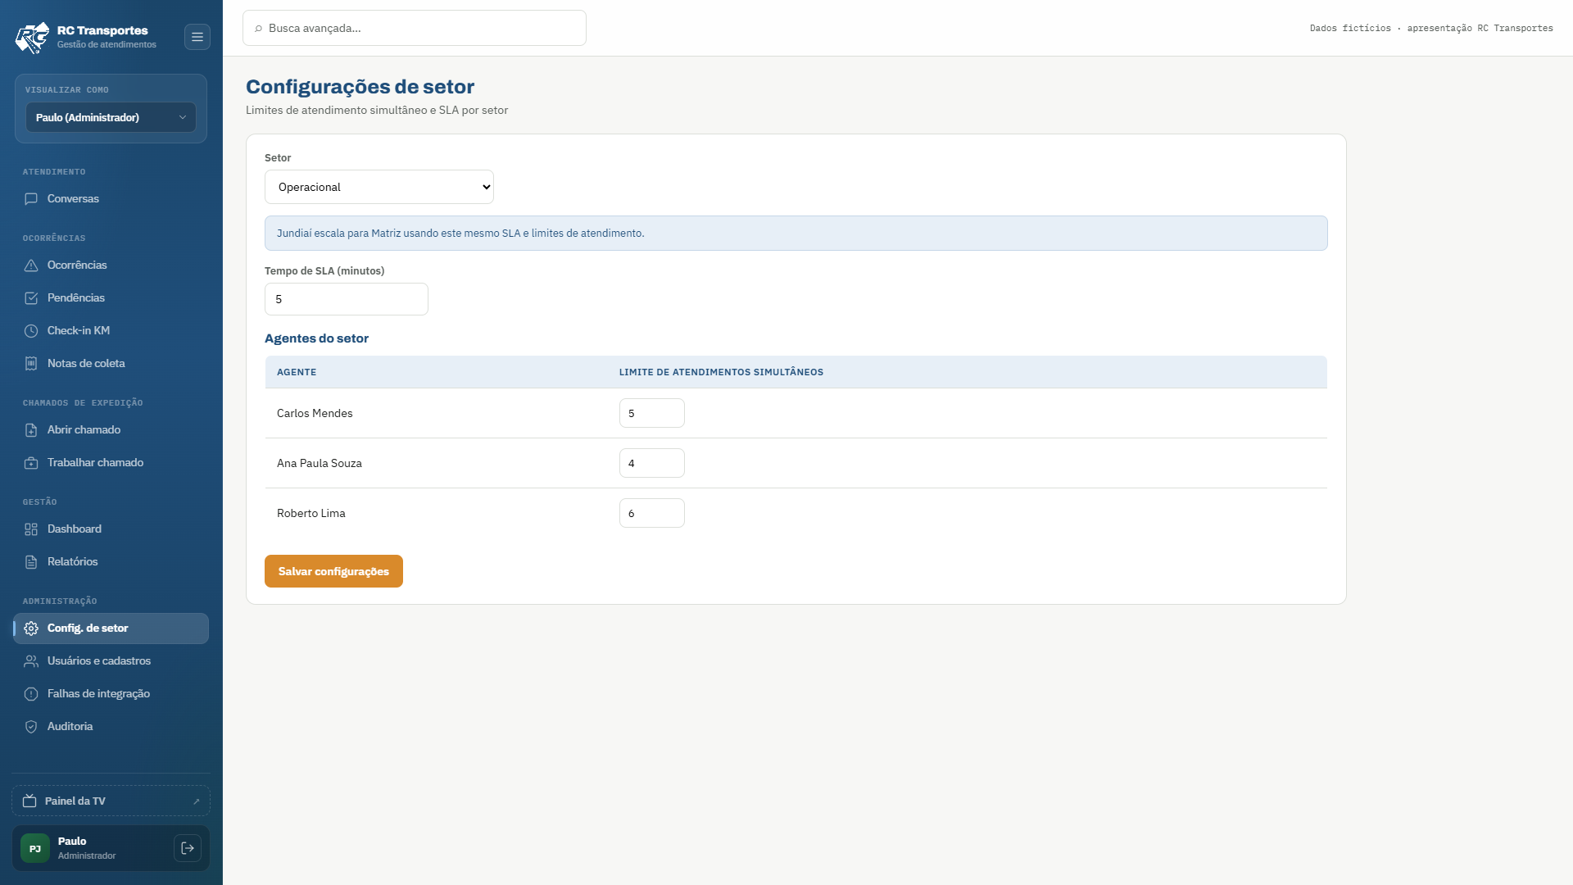

Principal
Usuários do sistema
Nome, e-mail corporativo, setor (define a fila pra qual as mensagens daquele usuário são distribuídas, independente das telas liberadas), telas liberadas como lista compacta de badges, e status Ativo/Inativo. Administrador sempre vê e edita tudo. Quem trabalha chamados de expedição mostra também a unidade (ex.: "Trabalhar chamado · Matriz").
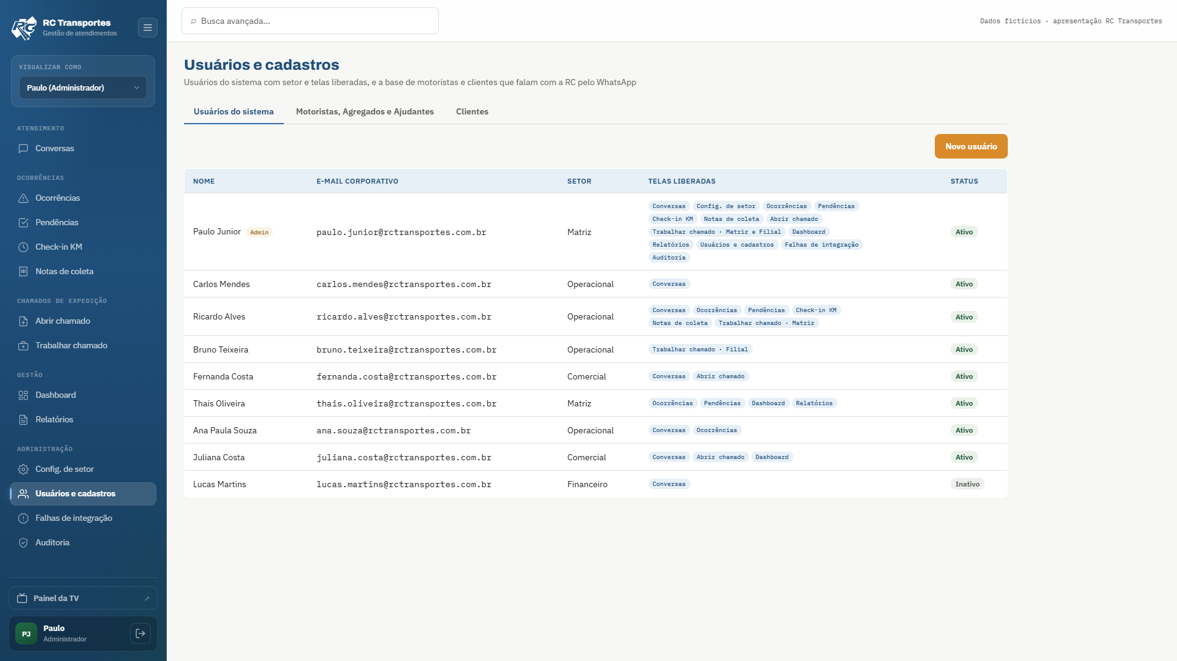

Secundária
Modal Novo usuário
Nome, e-mail corporativo e setor. O toggle "Administrador", quando ligado, desabilita e marca como verdadeiras (visualmente acinzentadas) todas as checkboxes de telas liberadas abaixo, porque admin sempre vê tudo. Sem o toggle, cada tela do sistema é marcada individualmente. Ao liberar "Trabalhar chamado", aparece o check de unidade (Matriz, Filial ou as duas). O link "+ Novo setor" cria um setor na hora, sem sair do cadastro.
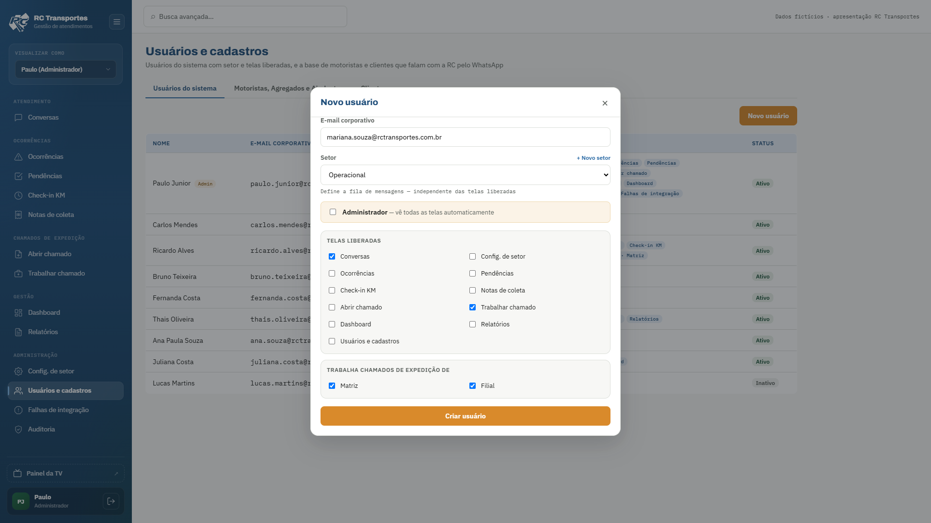

Principal
Motoristas, Agregados e Ajudantes
Nome, telefone, tipo (Motorista/Agregado/Ajudante), placa (opcional) e status: cadastro separado dos usuários do escritório, porque motoristas, agregados e ajudantes não logam no sistema: interagem só pelo WhatsApp. Para o ajudante, o campo de placa não aparece.
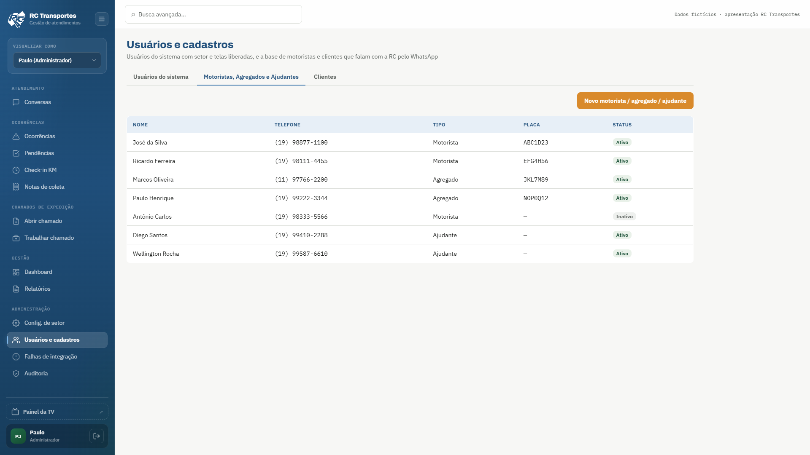

Principal
Cadastro de clientes
Base de clientes com nome da empresa, CNPJ, quem fala pela empresa, até 2 números de WhatsApp e o chatbot que o cliente recebe. Quando chega mensagem de um número cadastrado, o sistema já reconhece a empresa e envia o chatbot definido para ela; número fora da base entra como Lead novo.
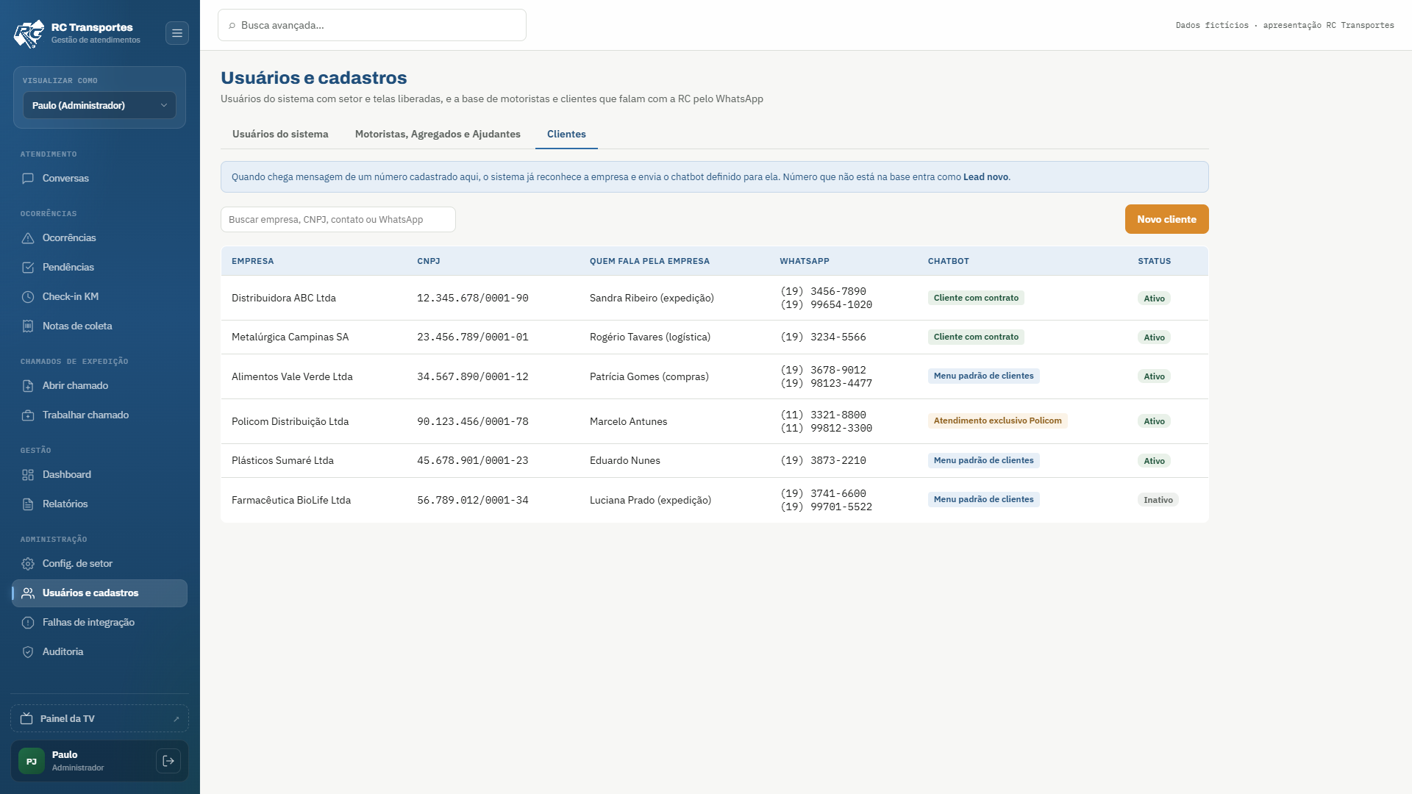

Secundária
Novo cliente
CNPJ com 14 dígitos e sem repetição; os números de WhatsApp também não podem se repetir, nem com o cadastro de motoristas, para o sistema saber qual chatbot enviar. Clicando na linha, o cadastro abre para edição.
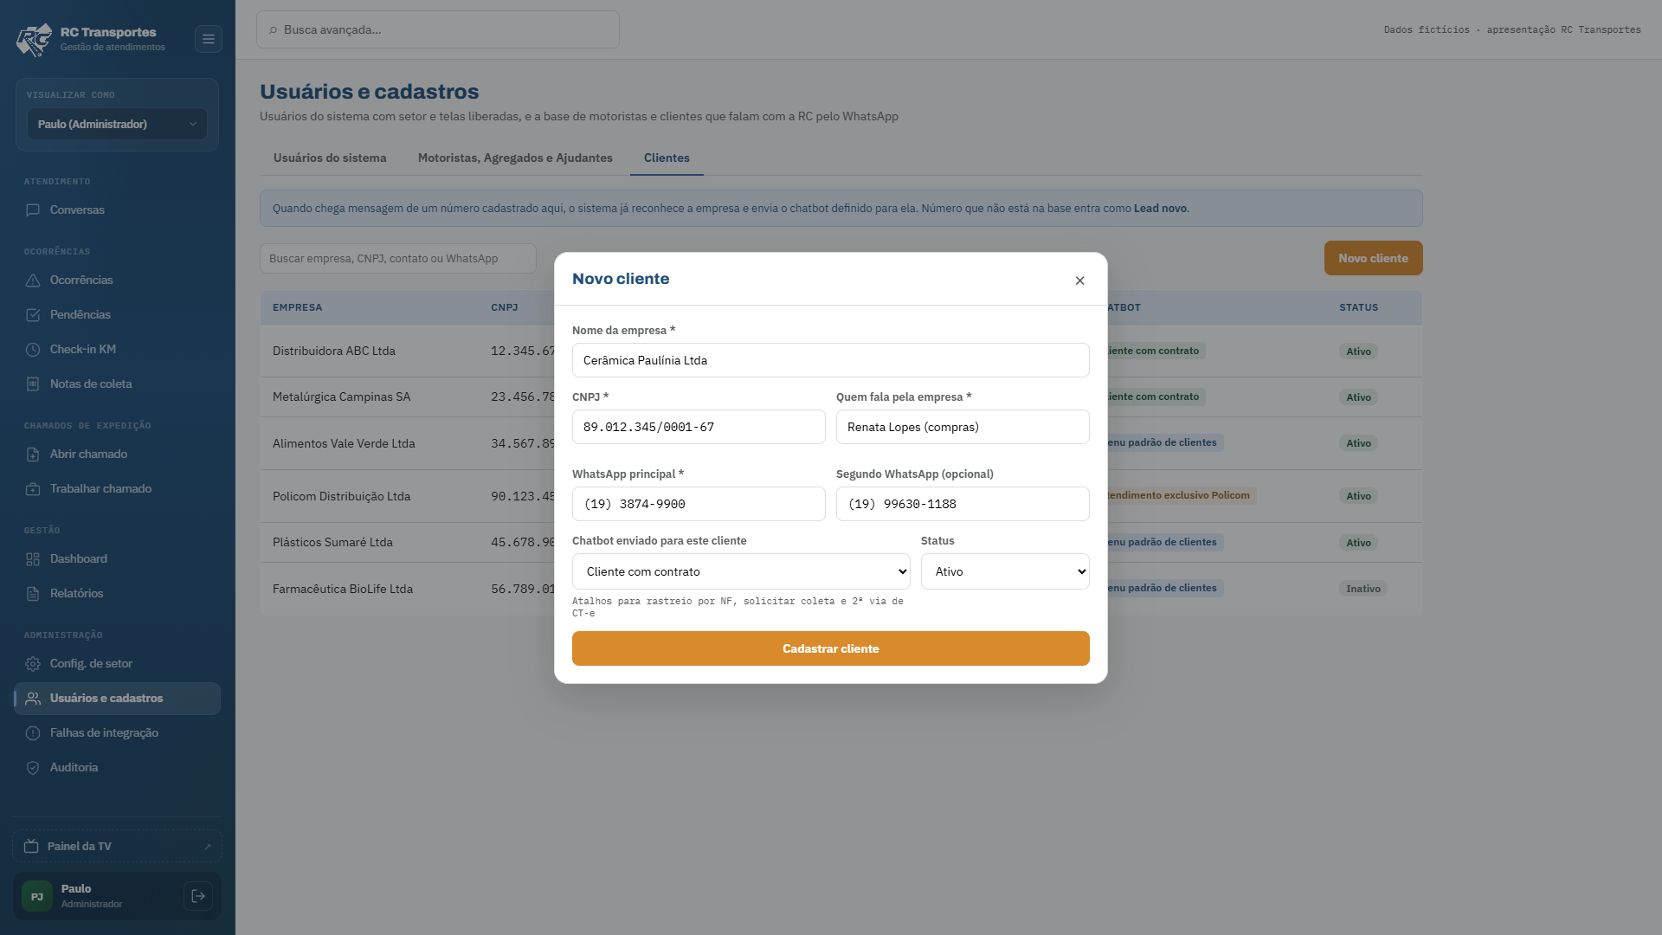

Falhas de integração e auditoria
Duas telas de administração, visíveis só para Administrador: revisão de mensagens não processadas e log de quem alterou o quê no sistema.
Principal
Falhas de integração
Mensagens e eventos do WhatsApp que não foram processados: tipo de falha (mensagem não entregue, webhook não processado, timeout da API), status e botão "Tentar reprocessar".
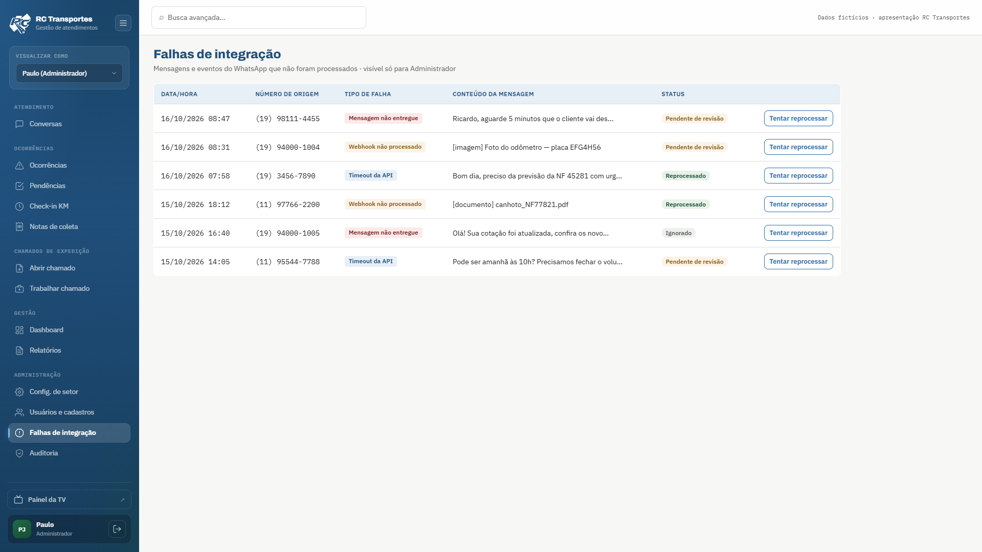

Falhas de integração: Reúne as mensagens e eventos do WhatsApp que não foram processados automaticamente pelo sistema: mensagem não entregue, webhook não processado ou timeout da API. Cada linha traz data/hora, número de origem, tipo de falha, um recorte do conteúdo da mensagem e o status (Pendente de revisão, Reprocessado ou Ignorado). O botão "Tentar reprocessar" permite à equipe técnica forçar o reprocessamento direto pela tela, sem depender de acesso ao servidor. Visível só para Administrador.

Principal
Log de auditoria
Quem alterou o quê em atendimentos, ocorrências, pendências, usuários e setores, com filtro por usuário e período.
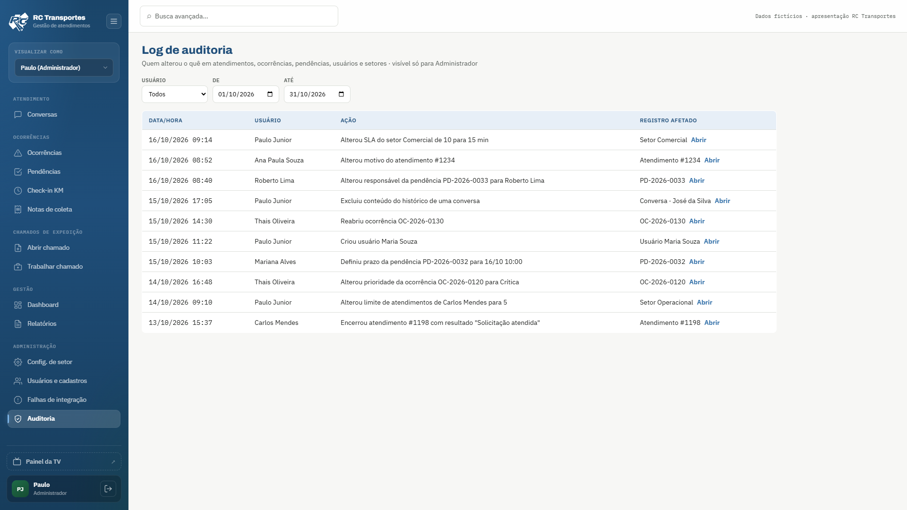

Log de auditoria: Registra quem alterou o quê no sistema: atendimentos, ocorrências, pendências, usuários e configurações de setor, com data/hora, usuário responsável, uma descrição da ação (ex.: "Alterou SLA do setor Comercial", "Reabriu ocorrência", "Excluiu conteúdo do histórico de uma conversa", "Criou usuário") e um link "Abrir" direto para o registro afetado. Filtros por usuário e por período facilitam auditorias pontuais. Visível só para Administrador.

10 · INFRAESTRUTURA
Servidor e custos recorrentes
O sistema roda em um servidor próprio, exclusivo da RC (não dividido com outros clientes), com backup automático diário. Dimensionado para hospedar este sistema e os próximos projetos da RC no mesmo ambiente, exceto os sites institucionais, que continuam hospedados à parte.
Servidor (8 vCPU / 16 GB / 160 GB NVMe)  Hetzner Cloud, Alemanha. Roda backend, banco de dados e os módulos deste sistema. | Backup automático  Cópia diária rotativa (7 pontos de restauração), 20% do valor do servidor.
IP dedicado  Endereço fixo para o servidor. | API do WhatsApp  Cobrada pela Meta por mensagem. No desenho atual (resposta dentro da janela de 24h), fica praticamente zero.

CUSTO MENSAL DE INFRAESTRUTURA
ITEM | VALOR
Servidor (Hetzner CX43) | € 15,99
Backup automático | € 3,20
IP dedicado | € 0,50
Uso da API do WhatsApp (estimado) | ≈ R$ 0
Total infraestrutura | € 19,69/mês ≈ R$ 115 a R$ 120/mês

Nota: a Hetzner fatura em euros; o valor em reais varia com o câmbio do dia e deve ser confirmado no fechamento. Esse custo é repassado à RC por valor de custo (sem markup), igual ao modelo já usado para outros custos de terceiros do projeto.

11 · INVESTIMENTO
Horas e valores do desenvolvimento
Valor da hora técnica: R$ 170,00. As 43h de backend e servidor cobrem o desenvolvimento completo de tudo que está no escopo deste MVP, os módulos e telas mostrados neste material. Se a RC quiser incluir algo além disso, as horas aumentam proporcionalmente, sempre orçadas antes de começar.

JÁ REALIZADO ATÉ AQUI
ITEM | HORAS | VALOR
Visita de levantamento de requisitos | 1h | R$ 170
Criação das telas do protótipo visual (MVP mockup, incl. Pendências, WhatsApp, falhas de integração e auditoria) | 13h | R$ 2.210
Telas de Notas de coleta e Cadastro de clientes (2 telas, 1h30 cada) | 3h | R$ 510
Subtotal já realizado | 17h | R$ 2.890

DESENVOLVIMENTO APÓS APROVAÇÃO DA PROPOSTA (BACKEND E SERVIDOR), POR MÓDULO
MÓDULO | HORAS | VALOR
Login e controle de acesso | 2h | R$ 340
Atendimento (WhatsApp) | 11h | R$ 1.870
Ocorrências, Pendências e Check-in de KM | 7h | R$ 1.190
Chamados de Expedição + Painel de TV | 4h | R$ 680
Dashboard e Relatórios | 5h | R$ 850
Administração (setor, usuários, motoristas, falhas de integração e auditoria) | 7h | R$ 1.190
Carga completa de motivos e resultados (dados da RC) | 1h | R$ 170
Notas de coleta (leitura da DANFE por foto) | 4h | R$ 680
Cadastro de clientes (chatbot por cliente) | 2h | R$ 340
Subtotal | 43h | R$ 7.310

INVESTIMENTO TOTAL DESTA ETAPA | HORAS | VALOR
Total geral | 60h | R$ 10.200

Importante: este valor cobre o protótipo (já entregue) e o desenvolvimento completo de todos os módulos listados neste material. Qualquer necessidade além do que está documentado aqui é tratada como ampliação de escopo (ver Funcionalidade nova, seção 12), orçada à parte antes de ser iniciada.

Condições de pagamento
O valor de R$ 10.200,00 é dividido em 3 parcelas, por data corrida a partir da assinatura do contrato, independente do andamento da homologação.
PARCELA | VENCIMENTO | VALOR
1ª parcela (50%) | Na assinatura do contrato | R$ 5.100,00
2ª parcela (25%) | 30 dias corridos após a assinatura | R$ 2.550,00
3ª parcela (25%) | 60 dias corridos após a assinatura | R$ 2.550,00

Sobre o que já foi realizado: os R$ 2.890,00 referentes à visita de levantamento e à criação das telas do protótipo (já entregues) fazem parte dos R$ 10.200,00 totais, dentro da 1ª parcela. Não há cobrança separada por esse trabalho.

Homologação e aceite
A partir da disponibilização do ambiente de testes, a RC tem até 2 semanas para apontar por escrito eventuais divergências em relação ao escopo aprovado neste material. Esse prazo é sobre o escopo entregue e não altera as datas de pagamento acima.
12 · PÓS-ENTREGA
Manutenção e suporte
O que acontece depois do sistema no ar: correção de bug é por conta da JR Technology Solutions, sem custo; os demais tipos de solicitação têm cada um uma forma diferente de orçar.
Correção de bugs: sem custo. Bug é quando o sistema não faz o que foi combinado no escopo, por exemplo um SLA que não dispara o alerta no prazo configurado, um filtro que trava a tela, um status que não atualiza corretamente. Esse tipo de correção é por conta da JR Technology Solutions, sem custo e sem contar nas horas do pacote de suporte, durante os 90 dias corridos após a entrega de cada módulo (renovando a cada nova entrega). Depois desse prazo, bug crítico continua sem custo; só vira manutenção paga se for um comportamento que nunca foi definido no escopo original, aí já é mudança de regra, não bug.

Suporte: dúvidas e acompanhamento
Dúvidas operacionais, pequenos ajustes de configuração, acompanhamento do dia a dia do sistema. Não é desenvolvimento de código novo. Estimativa real de uso: 4 a 6 horas por mês, mais concentradas nos primeiros 60 dias após a entrega de cada módulo. Duas formas de contratar:
Pacote mensal
Valor fixo todo mês, com uma cota de horas inclusa e compromisso de prazo de resposta (SLA).
• R$ 1.020/mês, 6h inclusas (8h/mês nos primeiros 60 dias após a entrega de cada módulo)
• SLA: início do atendimento em até 24h úteis após o chamado aberto
• Hora excedente à cota: R$ 170/h, avisada antes de ser cobrada
• Horas não usadas no mês não acumulam para o mês seguinte

Avulso
Sem mensalidade. Cada chamado é cronometrado e cobrado no fim do mês pelas horas reais.
• R$ 170/h conforme uso, sem teto
• Sem SLA formal, atendido conforme disponibilidade da equipe
• Mês sem chamados, sem cobrança

Manutenção pequena
Ajuste simples e isolado que não muda uma regra de negócio existente (texto, validação, campo de formulário, pequena mudança de comportamento não coberta pelo escopo original). Não é bug: o sistema já fazia o que foi combinado, isso é uma mudança nova, por menor que seja.
• Até 2 horas por chamado
• Não exige orçamento prévio formal, segue direto no chamado
• Cobrança avulsa: R$ 170 a R$ 340 por chamado

Manutenção média
Ajuste que mexe em mais de uma tela ou fluxo, mas ainda não altera uma regra de negócio central (ex.: novo campo que aparece em duas telas e no relatório, ajuste num filtro que depende de outra tabela).
• Faixa típica: 2 a 8 horas
• Orçada antes de iniciar: R$ 340 a R$ 1.360 por solicitação

Manutenção grande
Alteração que muda uma regra de negócio existente ou atravessa várias telas/tabelas (ex.: mudar a lógica de distribuição automática).
• Faixa típica: acima de 8 horas
• Sempre orçada antes de iniciar, R$ 170/h, sem teto fixo: o valor final depende das horas levantadas

Funcionalidade nova
Módulo, tela ou integração fora do escopo original deste MVP (ex.: um relatório financeiro novo, integração com outro sistema).
• Cliente descreve o que precisa; fazemos o levantamento e retornamos com estimativa de horas, valor (horas x R$ 170/h) e prazo de entrega
• Início só depois de aprovado, mesmo fluxo da manutenção grande, só que para um escopo maior

Bug x manutenção x suporte: bug é sempre por nossa conta, porque é algo que não foi entregue como combinado. Suporte não altera código (é dúvida, orientação, checagem). Manutenção (pequena, média ou grande) altera código para atender um pedido novo, e a faixa de horas é só o que decide se precisa de orçamento prévio antes de começar. Todos podem chegar pelo mesmo canal de chamado da RC, a classificação é só para orçar certo.

Para a proposta comercial
Este material mostra o MVP visual completo, a stack tecnológica, a infraestrutura e o investimento alinhados ao repositório. Serve para a RC validar telas, fluxos, regras de acesso, tecnologias e valores antes (ou durante) o desenvolvimento com backend real.
• Incluído neste protótipo: todas as telas listadas, incluindo Pendências, Notas de coleta, Cadastro de clientes, falhas de integração e auditoria, chamados por Matriz/Filial com complementos, correção de KM, navegação por permissão, dados mockados, painel TV com destaque âmbar, formulário de abrir chamado sem IA.
• Stack de produção (já no projeto): React/Vite/TS · Fastify/Prisma/PostgreSQL · MSAL/JWT · WhatsApp API · Socket.io · Zod · rate-limit · Nodemailer.
• Infraestrutura: servidor próprio da RC, ≈ R$ 115 a R$ 120/mês, repassado por valor de custo.
• Investimento desta etapa: 60h no total: 17h já realizadas (visita e telas, incluindo as telas de Notas de coleta e Cadastro de clientes) mais 43h de backend e servidor, cobrindo o desenvolvimento completo de todos os módulos deste MVP, R$ 170/h, total de R$ 10.200. Qualquer necessidade além do escopo aqui descrito é orçada à parte, antes de ser iniciada.
• Pós-entrega: correção de bugs sem custo durante a garantia, suporte por pacote mensal (R$ 1.020/mês, 6h inclusas, SLA de 24h úteis) ou avulso (R$ 170/h), manutenção pequena, média e grande por faixa de horas, e novas funcionalidades orçadas por levantamento, cada uma com regra própria de orçamento.

RC Transportes · Proposta MVP: Sistema de Gestão de Atendimentos

